UNIVERSIDAD DE SAN BUENAVENTURA
Sede Medellín · Facultad de Ingenierías
Programa de Ingeniería de Datos y Software
GESTIÓN DE METADATOS Y CALIDAD DEL DATO
Unidad 3 · Gobernanza de TI, Auditorías y Quality Gates
AVANCE 1
Gobernanza y catálogo
Proyecto integrador: Plan de Gobernanza de Metadatos de Coquito Amarillo S.A.S.
Fase CDIO: Concebir · Rúbrica R1 · 15 % de la nota de la unidad
Integrantes (Oficina de Gobierno de Datos)
Jheinson Gutiérrez
María Ángela Roldán
Sanny Valery Agualimpia
Docente: Luis Fernando Sánchez Pérez
Semestre académico 2026-2
Medellín, octubre de 2026

Contenido del documento
Este documento reúne el Avance 1 del proyecto integrador. Cada parte se organizó siguiendo las cuatro entregas que exige la unidad y los criterios de la rúbrica R1 (Gobernanza y catálogo). La siguiente tabla indica dónde encontrar cada elemento.
Criterio de la rúbrica R1 | Peso | Dónde se evidencia
Acta y alcance | 20 % | Sección 1. Acta de constitución del programa (plantilla A.2): propósito, alcance, objetivos medibles, principios, riesgos, indicadores, hitos y firmas.
Modelo operativo y RACI | 20 % | Sección 2. Modelo federado justificado frente a otras cuatro alternativas, alineación con tres líneas y matriz RACI de 5 decisiones con un único A por fila (plantilla A.3).
Políticas | 20 % | Sección 3. Cinco políticas en borrador (POL-01 a POL-05) con declaraciones verificables, roles, controles, métricas y excepciones (plantilla A.4).
Inventario en OpenMetadata | 30 % | Sección 4. Resumen del inventario, capturas de conexión, dominios, glosario (8 términos aprobados), clasificación, propietarios, Tier y exportación CSV del glosario.
Comunicación y referencias | 10 % | Todo el documento y Sección 5. Referencias en formato APA 7.ª edición.

Introducción
Coquito Amarillo S.A.S. es una fintech de Medellín cuya base de usuarios pasó de 120.000 a 450.000 en 18 meses. En el trámite de la licencia SEDPE, la Superintendencia Financiera de Colombia (SFC) le solicita evidencia de su modelo de gobierno de datos, y la empresa no puede mostrarla: la Dirección de Riesgo (CRO) reporta una mora del 11,7 %, la Dirección Financiera (CFO) reporta 14,2 % y existen tres tablas de clientes sin que ninguna sea la oficial. Este avance responde a la pregunta detonante del primer episodio del caso: ¿quién decide qué es un «cliente en mora» y dónde queda escrita esa decisión?
El diseño se apoya en el cuerpo de conocimiento de DAMA (DAMA International, 2017), en el objetivo APO14 «Managed Data» de COBIT 2019 (ISACA, 2018) y en los marcos conceptuales de gobierno de datos de Abraham et al. (2019) y de Khatri y Brown (2010), cuyos cinco dominios de decisión (principios, calidad, metadatos, acceso y ciclo de vida de los datos) se reflejan en las cinco políticas de la sección 3. La separación de responsabilidades sigue el modelo de tres líneas del Instituto de Auditores Internos (The Institute of Internal Auditors, 2020).
Las evidencias de la sección 4 provienen de una instancia local de OpenMetadata 2.0.3 desplegada en Docker, disponible en http://127.0.0.1:8585, conectada a la base PostgreSQL coquito_dw. Los datos corresponden a datasets públicos de Kaggle; los datos personales (documento, correo y ciudad) son sintéticos.

1. Acta de constitución del programa de gobierno de datos
El programa nace porque Coquito no puede demostrar ante la SFC quién responde por sus datos: la CRO reporta 11,7 % de mora y el CFO 14,2 %, y existen tres tablas de clientes sin una oficial.
Nombre del programa | Programa de Gobierno de Datos y Metadatos de Coquito Amarillo S.A.S. (PGD-Coquito)
Patrocinador ejecutivo | Valentina Ríos, Gerente General. Respalda el programa ante la junta y asigna presupuesto y tiempo de los dominios.
Propósito (por qué existe) | Establecer autoridad, responsabilidades y evidencias verificables sobre los datos de CoquiPay y CoquiCrédito, para sostener el trámite de licencia SEDPE ante la SFC, cumplir el habeas data financiero (Ley 1266 de 2008) y la protección de datos personales (Ley 1581 de 2012), y lograr que indicadores como la mora tengan una sola definición y un único dueño.
Alcance (dominios, sistemas, datos) | Tres dominios: Crédito (raw.solicitudes_credito), Pagos (raw.transacciones_billetera) y Clientes (raw.clientes_tarjeta). Sistemas: PostgreSQL coquito_dw (zonas raw y staging) y el catálogo OpenMetadata 2.0.3. Incluye metadatos técnicos, de negocio y operacionales, la clasificación de datos personales y las reglas de calidad asociadas a los indicadores de riesgo.
Fuera de alcance | Datos de nómina y recursos humanos; contabilidad financiera y conciliación bancaria; el código fuente de la aplicación móvil; la migración o rediseño de los sistemas transaccionales; la selección de proveedores de infraestructura. Entran al programa a partir de la fase 2 (2027-1).
Objetivos medibles (3–5) | OG-1. Una única definición aprobada de «cliente en mora» publicada en el glosario y enlazada a loan_status, antes del día 30.  OG-2. 100 % de las tablas Tier1 con dominio, propietario de negocio y descripción útil, antes del día 45.  OG-3. 100 % de las columnas con datos personales clasificadas como PII.Sensitive o PII.NonSensitive, antes del día 60.  OG-4. Cinco políticas aprobadas por el Consejo de Gobierno de Datos y publicadas, antes del día 60.  OG-5. Cero accesos a columnas PII concedidos a usuarios individuales o a PUBLIC al cierre del día 90.
Modelo operativo elegido y justificación | Federado. La DGO fija políticas, estándares y el catálogo; cada dominio decide sobre sus propios datos dentro de ese marco. Se detalla y justifica en la sección 2.
Estructura y roles (consejo, DGO, propietarios, stewards, custodios) | Consejo de Gobierno de Datos: Valentina Ríos (preside), Camila Ortiz, Julián Arango y Lucía Henao; aprueba políticas y resuelve conflictos entre dominios.  DGO: el equipo de estudiantes; coordina el programa, administra OpenMetadata y mide el avance.  Propietarios de dominio: Camila Ortiz (Crédito), Julián Arango (Pagos), Lucía Henao (Clientes).  Stewards de negocio: analista senior de riesgo (Crédito), analista de medios de pago (Pagos), analista de servicio al cliente (Clientes).  Steward técnico: ingeniero de datos líder.  Custodio: Sergio Loaiza y el equipo de Tecnología.  Auditoría interna: Martín Gil, tercera línea, sin responsabilidad de ejecución.
Principios de gobierno | 1. El dato tiene un dueño de negocio, nunca de Tecnología.  2. Lo que no está en el catálogo no existe para decidir.  3. Toda regla es verificable: se declara con «debe» y produce evidencia.  4. Mínimo privilegio por defecto; el acceso se concede por rol y se recertifica.  5. Se gobierna lo crítico primero (Tier1), no todo a la vez.  6. Declarar lo que no se sabe también es gobierno.  7. El gobierno habilita la entrega; un control que paraliza el negocio se rediseña, no se evade.
Riesgos principales y supuestos | R1. Resistencia de Tecnología, que percibe la gobernanza como freno a la entrega (mitigación: automatizar los controles dentro del pipeline en lugar de aprobaciones manuales).  R2. Propietarios de dominio sin tiempo asignado, de modo que las decisiones se estancan (mitigación: compromiso formal de 4 h semanales, firmado en esta acta).  R3. Que el catálogo se desactualice y pierda credibilidad (mitigación: ingesta automática diaria y KPI de frescura de metadatos).  R4. Hallazgo de la SFC o la SIC durante el trámite, antes de que los controles estén operando (mitigación: priorizar POL-02 y POL-03 en los primeros 30 días).  Supuestos: la licencia SEDPE sigue en trámite durante los 90 días; el Consejo sesiona cada dos semanas; los datasets del laboratorio representan los sistemas productivos.
Indicadores de éxito del programa | • % de activos Tier1 gobernados (meta 100 %).  • % de columnas PII clasificadas (meta 100 %).  • Número de definiciones de negocio en conflicto (meta 0).  • % de términos críticos del glosario aprobados por un revisor distinto del autor (meta 100 %).  • Número de accesos a datos personales sin aprobación registrada (meta 0).  • Días entre la solicitud de evidencia de la SFC y su entrega (meta ≤ 3).
Hitos (90 días) | Día 15: catálogo desplegado, tres tablas gobernadas y glosario con 8 términos aprobados.  Día 30: acta, modelo operativo, RACI y cinco políticas aprobadas por el Consejo; definición de mora publicada.  Día 45: matriz de roles y permisos implementada en OpenMetadata y PostgreSQL, con las pruebas de acceso documentadas.  Día 60: matriz de auditoría con 8 controles probados y primer hallazgo 5C escalado.  Día 75: catálogo de 12 reglas de calidad en operación con su scorecard de KPIs.  Día 90: dos quality gates bloqueando lotes defectuosos en producción y primer informe de gobierno a la junta.
Aprobaciones (nombre, rol, fecha) | Valentina Ríos, patrocinadora ejecutiva  ____________________ __/__/2026  Camila Ortiz, propietaria del dominio Crédito  ____________________ __/__/2026  Julián Arango, propietario del dominio Pagos  ____________________ __/__/2026  Lucía Henao, propietaria del dominio Clientes y Oficial de Protección de Datos  ____________________ __/__/2026  Jheinson Gutiérrez, Oficina de Gobierno de Datos  ____________________ __/__/2026  María Ángela Roldán, Oficina de Gobierno de Datos  ____________________ __/__/2026  Sanny Agualimpia, Oficina de Gobierno de Datos  ____________________ __/__/2026

2. Modelo operativo y matriz RACI
Coquito adopta un modelo federado: la DGO fija las políticas, los estándares de metadatos y el catálogo único, y cada dominio decide con autonomía sobre sus propios datos dentro de ese marco.

2.1 Por qué federado y no otro
Modelo | Qué implicaría en Coquito | Por qué se descarta o se elige
Centralizado | Una sola oficina decide definiciones, accesos y umbrales de los tres dominios. | Se descarta. La DGO no conoce el negocio de cada producto lo suficiente para decidir qué es «cliente en mora» o qué transacción es atípica, y se convertiría en cuello de botella justo cuando la base de usuarios pasó de 120.000 a 450.000 en 18 meses. Reproduce el temor de Sergio Loaiza a que la gobernanza frene la entrega.
Descentralizado | Cada área gobierna sus datos sin marco común. | Se descarta. Es exactamente el estado actual y la causa del Episodio 1: tres tablas de clientes, dos definiciones de mora y ninguna evidencia que mostrar a la SFC.
Replicado | El mismo modelo de gobierno se copia en cada área de forma independiente. | Se descarta. Multiplica el esfuerzo en una empresa que apenas crea su DGO y no resuelve los conflictos entre dominios, porque no hay instancia común que decida.
Federado (elegido) | La DGO define políticas, el glosario, la clasificación y el catálogo; Crédito, Pagos y Clientes nombran propietario y steward, y deciden sus definiciones, accesos y umbrales. El Consejo resuelve los desacuerdos entre dominios. | Se elige. Conserva el conocimiento de negocio donde está, da una sola voz ante el regulador y permite empezar por lo crítico sin paralizar al resto. DAMA lo señala como el punto de partida habitual en organizaciones con productos diferenciados; aquí CoquiPay y CoquiCrédito tienen riesgos y normativas distintas.

2.2 Cómo opera en la práctica
- La DGO fija el marco. Publica las políticas, el estándar de descripción de activos, la taxonomía de clasificación y los niveles Tier; administra OpenMetadata y mide los KPIs del programa. No decide el significado de los términos de negocio.
- El dominio decide sobre su dato. El propietario aprueba definiciones, niveles de acceso y umbrales de calidad de su dominio; el steward de negocio redacta los términos y las reglas; el steward técnico las traduce a esquemas y validaciones.
- Tecnología custodia, no gobierna. El custodio implementa los accesos, respaldos y controles que el propietario aprobó, y deja la evidencia. Si Tecnología fuera dueña de la tabla de clientes, quien opera el dato sería también quien autoriza su uso, lo que rompe la segregación de funciones.
- El Consejo desempata. Cuando dos dominios sostienen definiciones distintas del mismo indicador —el caso de la mora entre la CRO y el CFO— el Consejo decide y la decisión queda registrada como término aprobado en el glosario, con autor, revisor y fecha. Esa es la evidencia que faltaba en el Episodio 1.
- Auditoría interna verifica. Martín Gil revisa que los controles existan y funcionen, sin participar en su diseño ni en su operación.

2.3 Alineación con el modelo de tres líneas
Línea | Quién | Función en el programa
Primera | Propietarios de dominio, stewards y custodio | Gestionan el riesgo: definen, clasifican, implementan y operan los datos.
Segunda | DGO, Cumplimiento y Seguridad | Supervisan: fijan políticas, monitorean indicadores y escalan desviaciones.
Tercera | Auditoría interna | Asegura de forma independiente que los controles de las dos primeras líneas operan.

Esta separación explica por qué en la matriz RACI la DGO nunca es A de una decisión de negocio y Auditoría interna solo aparece como I: quien audita no puede haber decidido ni ejecutado lo que audita.

2.4 Matriz RACI de decisiones de datos
Cada fila tiene un único A: la persona que rinde cuentas si la decisión sale mal. R = responsable de ejecutar; A = rinde cuentas; C = consultado; I = informado.
Decisión | Gerencia | Propietario del dominio | Steward de negocio | Custodio (TI) | Cumplimiento | DGO | Auditoría interna
Definir «cliente en mora» | I | A | R | C | C | C | I
Incorporar una nueva fuente de datos | I | A | C | R | C | R | I
Conceder acceso a datos personales | I | A | C | R | C | C | I
Cambiar un umbral de calidad | I | A | R | C | I | C | I
Retirar (deprecar) una tabla | C | A | C | R | I | R | I

2.5 Justificación de cada decisión
- Definir «cliente en mora». El A es el propietario del dominio Crédito (Camila Ortiz): el indicador alimenta los modelos de scoring y los reportes a centrales de riesgo, de los que responde la CRO. El steward de negocio redacta la definición («cliente con 30 o más días de atraso en al menos una cuota») y la publica en el glosario. Se consulta al custodio por su viabilidad técnica y a Cumplimiento porque el dato se reporta bajo la Ley 1266 de 2008. Si el CFO sostiene otra cifra, el conflicto sube al Consejo, pero el A sigue siendo uno solo.
- Incorporar una nueva fuente de datos. El A es el propietario del dominio que recibirá la fuente, porque asume el riesgo de su calidad y su uso. El custodio ejecuta la ingesta y la DGO también es R: debe registrar la fuente en el catálogo con su licencia, origen y linaje antes de que se use. Cumplimiento se consulta para verificar la finalidad y la autorización del titular cuando la fuente trae datos personales.
- Conceder acceso a datos personales. El A es el propietario del dominio, no Cumplimiento ni TI. Es la corrección directa del Episodio 2: la cuenta compartida analitica con privilegios de superusuario existió porque nadie de negocio autorizaba los accesos. El custodio ejecuta el GRANT por rol; Cumplimiento se consulta para validar la base legal y el principio de finalidad; la DGO verifica que la columna esté clasificada antes de habilitar el acceso.
- Cambiar un umbral de calidad. El A es el propietario del dominio porque un umbral es una decisión de apetito de riesgo, no técnica: bajar el umbral de completitud de la tasa de interés significa aceptar más imputaciones en el modelo. El steward de negocio propone y sustenta el cambio con datos; el custodio se consulta por el impacto en el pipeline. Cumplimiento solo se informa, salvo que el umbral afecte datos reportados a centrales de riesgo.
- Retirar (deprecar) una tabla. El A es el propietario del dominio. Gerencia se consulta porque el retiro puede afectar reportes a la junta, y la DGO es R junto con el custodio: debe revisar el linaje y avisar a los consumidores antes de deprecar. Es la decisión que resuelve el problema de clientes, clientes_v2 y clientes_v2_final: una queda como Tier1 y las otras se deprecan con fecha y responsable.

2.6 Verificación de segregación de funciones
- Ningún rol es A y R de la misma decisión: quien decide no es quien ejecuta.
- El custodio nunca es A. Opera la infraestructura, pero no autoriza el uso del dato.
- Auditoría interna es I en las cinco decisiones. Como tercera línea, no puede decidir ni ejecutar nada que después deba auditar.
- La DGO nunca es A de una decisión de negocio, coherente con el modelo federado: fija el marco, no el significado.

3. Políticas de gobierno en borrador
Esta sección presenta las cinco políticas del programa en versión borrador, siguiendo la plantilla A.4. Cada una desarrolla los principios del acta (sección 1) y formaliza las decisiones de la matriz RACI (sección 2.4). Todas las declaraciones usan «debe» y pueden comprobarse con una evidencia del catálogo OpenMetadata, de la base coquito_dw o del repositorio del proyecto, en coherencia con el principio 3 del acta. Los controles citados corresponden a la matriz de auditoría del Anexo A.6. Las políticas entran en vigor cuando el Consejo de Gobierno de Datos las apruebe (hito del día 30, objetivo OG-4).
Convenciones: «propietario» es el propietario de negocio del dominio (Camila Ortiz en Crédito, Julián Arango en Pagos y Lucía Henao en Clientes); «custodio» es Sergio Loaiza y el equipo de Tecnología; «DGO» es la Oficina de Gobierno de Datos; «Cumplimiento» es la Oficial de Protección de Datos.

3.1 POL-01 · Gobierno de metadatos
Código y nombre | POL-01 Gobierno de metadatos
Versión · fecha · aprobó | 0.1 (borrador) · __/__/2026 · Pendiente de aprobación por el Consejo de Gobierno de Datos
Propósito | Garantizar que todo activo de datos que sustente decisiones o reportes a la SFC esté registrado en un catálogo único, tenga un dueño de negocio identificado y use definiciones aprobadas, de modo que indicadores como la mora tengan una sola definición y un solo responsable.
Alcance | Tablas, vistas y columnas de la base coquito_dw (zonas raw y staging) de los dominios Crédito, Pagos y Clientes, y todos los términos del Glosario de Negocio Coquito en OpenMetadata.
Definiciones | Términos del glosario: Cliente, Cliente en mora, Solicitud de crédito, Transacción. Activo Tier1: activo clasificado como crítico para el negocio o para el reporte regulatorio.
Declaraciones (verificables) | 1.1 Todo activo usado para decisiones de negocio o reportes regulatorios debe estar registrado en OpenMetadata; lo que no está en el catálogo no debe usarse para decidir.  1.2 Toda tabla Tier1 debe tener dominio, propietario de negocio, Tier y una descripción que indique propósito, origen y granularidad antes de usarse en un reporte.  1.3 El propietario de un activo debe ser una persona o equipo de negocio, nunca el área de Tecnología.  1.4 Todo término del glosario debe ser aprobado por un revisor distinto de su autor antes de pasar de Draft a Approved; solo los términos aprobados deben enlazarse a columnas.  1.5 Cada indicador de negocio debe tener una única definición aprobada. «Cliente en mora» se define como el cliente con 30 o más días de atraso en al menos una cuota y debe estar enlazado a la columna loan_status.  1.6 Toda nueva fuente de datos debe registrarse en el catálogo con su origen, licencia, linaje y propietario antes de ser usada.  1.7 Los metadatos técnicos deben actualizarse mediante ingesta automática al menos una vez al día.
Roles y responsabilidades | Propietario de dominio: aprueba términos y descripciones de su dominio. Steward de negocio: redacta términos y descripciones. Steward técnico: configura y monitorea la ingesta. DGO: administra el catálogo y mide los indicadores. Auditoría interna: verifica el cumplimiento sin ejecutarlo. Formaliza las decisiones de la RACI «Definir cliente en mora» e «Incorporar una nueva fuente de datos».
Controles asociados | C-01 (activos Tier1 con propietario), C-02 (términos críticos aprobados por revisor distinto del autor). Anexo A.6.
Métricas de cumplimiento | % de tablas Tier1 con dominio, propietario, descripción y Tier (meta: 100 %).  % de términos críticos aprobados por un revisor distinto del autor (meta: 100 %).  N.º de definiciones de negocio en conflicto (meta: 0).  Horas desde la última ingesta exitosa de metadatos (meta: ≤ 24 h).
Excepciones | Un activo nuevo puede operar hasta 15 días sin descripción completa si ya tiene propietario y Tier, con autorización escrita de la DGO y registro en la bitácora de excepciones. Mientras los propietarios de dominio no tengan usuario en OpenMetadata, la DGO puede figurar como propietaria provisional de los activos durante un máximo de 30 días; vencido ese plazo, la propiedad debe pasar al propietario de negocio del dominio.
Referencias | DAMA International (2017), cap. 12; ISACA (2018), objetivo APO14 Managed Data; Basel Committee on Banking Supervision (2013), principios 2 y 3; Khatri y Brown (2010).
Revisión | Semestral, o cuando se incorpore un nuevo dominio al programa.

3.2 POL-02 · Control de acceso
Código y nombre | POL-02 Control de acceso
Versión · fecha · aprobó | 0.1 (borrador) · __/__/2026 · Pendiente de aprobación por el Consejo de Gobierno de Datos
Propósito | Asegurar que el acceso a los datos y a sus metadatos se conceda por rol, con mínimo privilegio y segregación de funciones, y que cada acceso pueda justificarse y auditarse ante la SFC. Corrige la situación del Episodio 2, en el que una cuenta compartida (analitica) operaba con privilegios de superusuario sin autorización de negocio.
Alcance | Base de datos coquito_dw (PostgreSQL) y catálogo OpenMetadata, que son los dos planos de acceso. Aplica a empleados, contratistas y cuentas de servicio.
Definiciones | Términos del glosario: Dato personal, Dato sensible. Mínimo privilegio: conceder solo los permisos necesarios para la función. Segregación de funciones (SoD): impedir que una misma persona tenga roles incompatibles. Recertificación: revisión periódica en la que el propietario confirma o retira cada acceso.
Declaraciones (verificables) | 2.1 Los permisos deben concederse a roles funcionales en PostgreSQL (rol_analista_riesgo, rol_asesor_comercial, rol_ingeniero_datos, rol_auditor) y a equipos en OpenMetadata; nunca directamente a usuarios individuales ni a PUBLIC.  2.2 Cada persona debe usar una cuenta nominal; no deben existir cuentas compartidas.  2.3 Ningún usuario de negocio o de análisis debe tener los atributos SUPERUSER ni BYPASSRLS. Solo la cuenta de administración custodiada por Tecnología puede tenerlos, y su uso debe quedar registrado.  2.4 Toda alta o cambio de acceso a datos de un dominio debe ser aprobado por el propietario de ese dominio antes de implementarse, y la aprobación debe quedar registrada.  2.5 Una misma persona no debe tener a la vez roles incompatibles según la matriz de roles y permisos (Anexo A.5), como Ingeniero de datos y Auditor, o Ingeniero de datos y Analista de riesgo.  2.6 Los accesos deben revocarse a más tardar 1 día hábil después del retiro o del cambio de cargo de la persona.  2.7 Los propietarios deben recertificar trimestralmente los accesos de su dominio. La evidencia de revisión (E-PG-01) debe guardarse con su hash SHA-256.
Roles y responsabilidades | Propietario de dominio: aprueba y recertifica los accesos. Custodio: implementa roles y permisos en PostgreSQL y OpenMetadata. DGO: mantiene la matriz de roles y permisos. Cumplimiento: supervisa los accesos a datos personales. Auditoría interna: prueba el control. Formaliza la decisión de la RACI «Conceder acceso a datos personales».
Controles asociados | C-04 (roles funcionales con mínimo privilegio y sin superusuarios innecesarios); apoya C-03. Anexo A.6.
Métricas de cumplimiento | N.º de permisos concedidos a usuarios individuales o a PUBLIC (meta: 0).  N.º de usuarios con SUPERUSER o BYPASSRLS no autorizados (meta: 0).  N.º de conflictos de segregación de funciones (meta: 0).  % de accesos recertificados en el trimestre (meta: 100 %).  Tiempo de revocación tras retiro (meta: ≤ 1 día hábil).
Excepciones | Acceso de emergencia («break-glass») solo con aprobación del propietario y de Cumplimiento, vigencia máxima de 72 horas, registro en la bitácora y revisión posterior de Auditoría interna. No se conceden excepciones a la prohibición de permisos a PUBLIC.
Referencias | ISO/IEC (2022), controles 5.15, 5.18 y 8.2; Joint Task Force (2020), controles AC-2, AC-5 y AC-6; Sandhu et al. (1996); Congreso de la República de Colombia (2012), art. 4, literal g (principio de seguridad).
Revisión | Anual, o después de cualquier incidente de acceso indebido.

3.3 POL-03 · Clasificación y manejo de datos personales
Código y nombre | POL-03 Clasificación y manejo de datos personales
Versión · fecha · aprobó | 0.1 (borrador) · __/__/2026 · Pendiente de aprobación por el Consejo de Gobierno de Datos
Propósito | Asegurar que los datos personales y la información de comportamiento crediticio se identifiquen, clasifiquen y protejan conforme a la Ley 1581 de 2012 y la Ley 1266 de 2008.
Alcance | Todos los activos de datos de Coquito registrados o por registrar en el catálogo, con prioridad en el dominio Clientes (raw.clientes_tarjeta).
Definiciones | Términos del glosario: Dato personal, Dato sensible, Cliente. Titular: persona natural dueña de los datos. Tratamiento: cualquier operación sobre datos personales.  Niveles de confidencialidad (clasificación «Confidencialidad» en OpenMetadata):  Pública: información que puede divulgarse sin riesgo, como datos publicados en el sitio web o material de mercadeo.  Interna: solo para empleados; su divulgación causa daño bajo (p. ej., métricas operativas agregadas).  Confidencial: información de negocio o personal no sensible; su divulgación causa daño moderado; acceso por rol con necesidad de saber (p. ej., solicitudes de crédito).  Restringida: datos personales identificables o de comportamiento crediticio; su divulgación causa daño legal o reputacional alto; acceso solo por rol aprobado por el propietario y enmascarado en el catálogo (p. ej., clientes_tarjeta).  Nota: la etiqueta PII.Sensitive de OpenMetadata es más amplia que «dato sensible» en la Ley 1581 (art. 5); un número de documento es PII.Sensitive para el catálogo aunque legalmente no sea dato sensible.
Declaraciones (verificables) | 3.1 Toda columna con datos personales debe estar etiquetada como PII.Sensitive o PII.NonSensitive en OpenMetadata antes de su uso productivo.  3.2 Toda tabla debe tener una etiqueta de Confidencialidad; una tabla con al menos una columna PII.Sensitive debe clasificarse como Restringida.  3.3 Las muestras de datos (Sample Data) y las consultas de activos PII.Sensitive solo deben ser visibles para sus propietarios y su equipo, mediante la política OM-PII.  3.4 El acceso a columnas PII en la base de datos debe concederse por rol, nunca a usuarios individuales ni a PUBLIC (en concordancia con POL-02).  3.5 Los datos personales solo deben tratarse para las finalidades autorizadas por el titular. Los conjuntos de datos para analítica deben excluir o seudonimizar los identificadores directos cuando no sean necesarios.  3.6 Ningún dato de un cliente debe reportarse a centrales de información sin estar verificado (Ley 1266 de 2008).
Roles y responsabilidades | Propietario del dominio: aprueba los accesos. Steward de negocio: clasifica las columnas. Custodio: implementa el enmascaramiento y los permisos. Cumplimiento (Oficial de Protección de Datos): supervisa y atiende consultas de titulares. Formaliza, junto con POL-02, la decisión de la RACI «Conceder acceso a datos personales».
Controles asociados | C-03 (OM-PII deniega muestras PII a no propietarios), C-04 (privilegios en la base). Anexo A.6.
Métricas de cumplimiento | % de columnas con datos personales clasificadas como PII (meta: 100 %).  % de tablas con etiqueta de Confidencialidad (meta: 100 %).  N.º de accesos a PII sin aprobación registrada (meta: 0).  KRI: n.º de clientes reportados a centrales con datos no verificados (umbral: 0).
Excepciones | Solicitud escrita al propietario y a Cumplimiento que indique finalidad y columnas; vigencia máxima de 30 días; registro en la bitácora. Las excepciones no aplican a la regla 3.6.
Referencias | Ley 1581 de 2012 (Congreso de la República de Colombia, 2012); Decreto 1377 de 2013 (Presidencia de la República de Colombia, 2013); Ley 1266 de 2008 (Congreso de la República de Colombia, 2008); ISO/IEC (2022), controles 5.12 y 5.34; Superintendencia de Industria y Comercio (2015).
Revisión | Anual, o ante cambios normativos o instrucciones de la SIC o la SFC.

3.4 POL-04 · Calidad de datos
Código y nombre | POL-04 Calidad de datos
Versión · fecha · aprobó | 0.1 (borrador) · __/__/2026 · Pendiente de aprobación por el Consejo de Gobierno de Datos
Propósito | Asegurar que los datos críticos de Coquito cumplan reglas de calidad medibles, con umbrales aprobados por el negocio, y que los incumplimientos se gestionen hasta su causa raíz.
Alcance | Tablas Tier1 y columnas enlazadas a términos críticos del glosario, en las zonas raw y staging de coquito_dw, empezando por raw.solicitudes_credito.
Definiciones | Términos del glosario: Tasa efectiva anual (TEA), Cliente en mora, Calificación de crédito. Dimensiones de calidad: completitud, exactitud, validez, unicidad, consistencia y oportunidad (DAMA UK Working Group, 2013). Regla de calidad: condición verificable sobre los datos, con dimensión, severidad y umbral. Incidente de calidad: incumplimiento de un umbral que requiere gestión.
Declaraciones (verificables) | 4.1 Cada tabla Tier1 debe tener sus reglas registradas en el catálogo de reglas de calidad, cada una con dimensión, severidad (crítica, alta o media), umbral y propietario que la aprueba.  4.2 Los umbrales deben ser aprobados por el propietario del dominio, no por el equipo de ingeniería, porque expresan el apetito de riesgo del negocio.  4.3 Las reglas críticas deben ejecutarse automáticamente en cada carga con Great Expectations, y sus resultados deben publicarse en OpenMetadata (Data Quality).  4.4 Los resultados deben evaluarse con semáforo: verde ≥ 98 %; ámbar entre 95 % y 98 % (advertir); rojo < 95 % (bloquear y abrir incidente).  4.5 Las reglas críticas iniciales de Crédito deben incluir, como mínimo: loan_int_rate no nula (DQ-COM-01, ≥ 95 %), person_age entre 18 y 100 (DQ-EXA-01, 100 %) y loan_grade dentro del conjunto A–G (DQ-VAL-01, 100 %).  4.6 Todo incidente de calidad debe asignarse a un responsable en un máximo de 1 día hábil y cerrarse con la causa raíz documentada; los incidentes de severidad crítica deben cerrarse en un máximo de 5 días hábiles.
Roles y responsabilidades | Propietario de dominio: aprueba reglas y umbrales y acepta riesgos. Steward de negocio: propone las reglas. Steward técnico e ingeniería: implementan y ejecutan las suites. DGO: publica el scorecard de KPIs. Auditoría interna: verifica el control. Formaliza la decisión de la RACI «Cambiar un umbral de calidad».
Controles asociados | C-07 (quality gate G2 con escribir–auditar–publicar), C-08 (incidentes asignados y resueltos con causa). Anexo A.6.
Métricas de cumplimiento | KPI: % de reglas críticas superadas por lote durante el mes (meta: ≥ 98 %).  % de tablas Tier1 con reglas de calidad activas (meta: 100 %).  % de incidentes críticos cerrados en ≤ 5 días hábiles (meta: 100 %).  N.º de incidentes cerrados sin causa raíz (meta: 0).
Excepciones | El propietario puede aceptar por escrito un umbral menor de forma temporal (riesgo aceptado), con un plan de corrección, una vigencia máxima de 30 días, registro en la bitácora y reporte en la siguiente sesión del Consejo.
Referencias | DAMA International (2017), cap. 13; ISO/IEC (2008); DAMA UK Working Group (2013); Batini et al. (2009); Basel Committee on Banking Supervision (2013), principio 3.
Revisión | Semestral para la política; trimestral para los umbrales.

3.5 POL-05 · Gestión de cambios y quality gates
Código y nombre | POL-05 Gestión de cambios y quality gates
Versión · fecha · aprobó | 0.1 (borrador) · __/__/2026 · Pendiente de aprobación por el Consejo de Gobierno de Datos
Propósito | Evitar que cambios no controlados o lotes de datos defectuosos lleguen a producción, mediante cambios trazables y quality gates automáticos que bloquean en lugar de depender de aprobaciones manuales.
Alcance | Pipelines de carga de coquito_dw (raw → staging → publicación), cambios de esquema, reglas y umbrales de calidad, y el código del repositorio Git del programa.
Definiciones | Quality gate: punto de control automático del pipeline que decide si un lote avanza. G1 (ingesta): verifica esquema exacto, volumen, frescura y formato y bloquea de inmediato (fail-fast). G2 (pre-publicación): verifica en staging las reglas críticas de POL-04. Escribir–auditar–publicar (WAP): el lote se escribe en una zona aislada, se valida y solo entonces se publica. Cuarentena: zona donde quedan los registros rechazados. Contrato de datos: acuerdo entre productor y consumidor sobre esquema, semántica y SLA.
Declaraciones (verificables) | 5.1 Todo cambio al código de pipelines, esquemas o reglas debe hacerse mediante pull request en el repositorio, revisado y aprobado por una persona distinta del autor; no deben hacerse cambios manuales en producción.  5.2 Cada pipeline que alimente una tabla Tier1 debe tener al menos dos quality gates: G1 en la ingesta y G2 en la pre-publicación, con el patrón escribir–auditar–publicar.  5.3 Un lote que falle G1 o una regla crítica de G2 no debe promoverse a producción; sus registros deben pasar a cuarentena y debe abrirse un incidente según POL-04.  5.4 El resultado de cada ejecución de un gate debe registrarse en evidencias_gates.jsonl y publicarse en OpenMetadata.  5.5 Ningún gate debe desactivarse ni cambiar de umbral sin aprobación previa del propietario del dominio.  5.6 Los cambios de esquema incompatibles deben comunicarse a los consumidores registrados en el catálogo con al menos 5 días hábiles de anticipación y reflejarse en una nueva versión del contrato de datos.  5.7 Una tabla que se retire debe marcarse como Deprecated en OpenMetadata, con su fecha de retiro, su responsable y la tabla que la reemplaza, antes de eliminarse; así se resuelve la duplicidad entre clientes, clientes_v2 y clientes_v2_final.  5.8 Los cambios sobre datos de clientes deben quedar en la bitácora de cambios generada por trigger (quién, qué, cuándo).
Roles y responsabilidades | Propietario de dominio: aprueba umbrales y la desactivación de gates. Steward técnico: diseña los gates y revisa los pull requests. Ingeniería (custodio): implementa y opera los pipelines. DGO: mantiene el registro de contratos y consumidores. Auditoría interna: re-ejecuta los gates con lotes de prueba. Formaliza la decisión de la RACI «Retirar (deprecar) una tabla».
Controles asociados | C-05 (bitácora de cambios por trigger), C-06 (quality gate G1), C-07 (quality gate G2). Anexo A.6.
Métricas de cumplimiento | % de cargas Tier1 que pasaron por G1 y G2 (meta: 100 %).  N.º de lotes defectuosos promovidos a producción (meta: 0).  N.º de cambios en producción sin pull request aprobado (meta: 0).  N.º de desactivaciones de gates sin aprobación (meta: 0).
Excepciones | Un cambio de emergencia (hotfix) puede desplegarse con aprobación verbal del propietario y del steward técnico, siempre que el pull request se formalice y apruebe en un máximo de 2 días hábiles. Un gate de una tabla Tier1 solo puede omitirse con autorización escrita del propietario y de Cumplimiento, durante 24 horas como máximo, y con registro en la bitácora.
Referencias | Humble y Farley (2010); Schelter et al. (2018); ISACA (2018), objetivo BAI06 Managed IT Changes; U.S. Securities and Exchange Commission (2013), caso Knight Capital, como antecedente de un despliegue sin controles.
Revisión | Semestral, o después de cualquier incidente en producción originado por un cambio.

4. Evidencias del inventario en OpenMetadata
Las evidencias provienen de la instancia local de OpenMetadata 2.0.3, disponible en http://127.0.0.1:8585, conectada a la base coquito_dw. En esta sección se resume primero el estado del inventario y luego se presentan las capturas en el orden en que se construyó el catálogo: conexión e ingesta, dominios, glosario, clasificación, Tier y descripciones. .--------------------------------------------------------

4.1 Resumen del inventario gobernado
Tabla | Dominio | Tier | Propietario en catálogo | Confidencialidad · PII | Términos enlazados | Descripción
solicitudes_credito | Crédito | Tier1 | admin (DGO) | Confidencial | loan_int_rate → TEA; loan_status → Cliente en mora; loan_grade → Calificación de crédito | Sí: origen (Kaggle laotse/credit-risk-dataset) y columnas clave
clientes_tarjeta | Clientes | Tier1 | admin (DGO) | Restringida · PII.Sensitive en email y numero_documento | — | Sí: qué es, origen, uso y restricción (Ley 1581); códigos de education y marriage
transacciones_billetera | Pagos | Tier3 | admin (DGO) | Confidencial · PII.NonSensitive en nameorig y namedest | Transacción (a nivel de tabla) | Por confirmar: completar con el formato «qué es · de dónde viene · para qué se usa · restricciones»

Correspondencia con los elementos exigidos por la rúbrica R1:
Elemento exigido | Evidencia
Servicio PostgreSQL conectado e ingesta de las tres tablas | Figuras 1 a 11 (sección 4.2)
Tres dominios creados y tablas asignadas | Figuras 12 a 19 (sección 4.3)
Glosario con 8 términos aprobados por un revisor | Figura 25 y Figura 26 (sección 4.4)
Términos clave enlazados a columnas | Figuras 27 a 29 (sección 4.4)
Glosario exportado en CSV en evidencias/ | Figura 30 (sección 4.4)
Clasificaciones PII y Confidencialidad aplicadas a clientes_tarjeta | Figuras 31 a 36 (sección 4.5)
Tier, dominio y descripción por tabla | Figuras 37 a 41 (sección 4.6)
Descripciones de columnas y códigos no documentados | Figuras 42 a 44 (sección 4.7)

4.2 Conexión de OpenMetadata a la base de datos
Se registró el servicio PostgreSQL coquito_postgres apuntando a la base coquito_dw (host.docker.internal:5433) y se desplegó un Metadata Agent limitado a los esquemas raw y staging. La prueba de conexión aprobó las verificaciones requeridas; el agente ingirió las tres tablas del esquema raw.
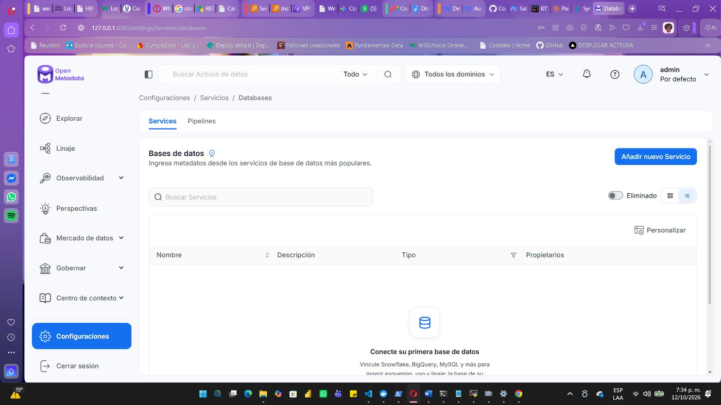
Figura 1. Configuración → Servicios → Bases de datos: aún sin servicios registrados.
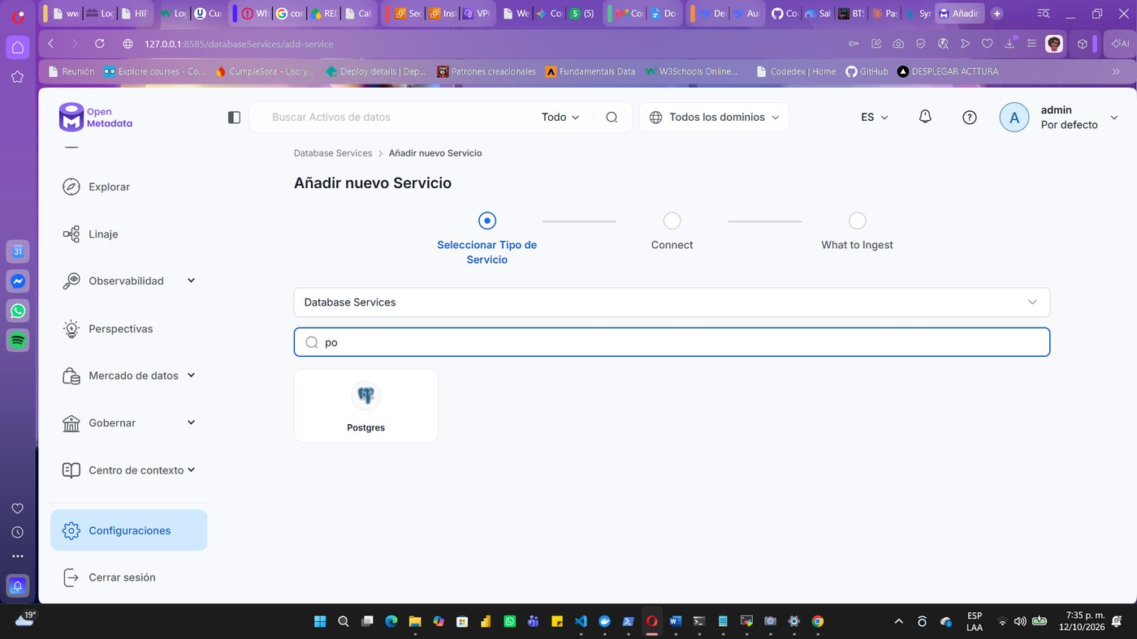
Figura 2. Selección del tipo de servicio: PostgreSQL.
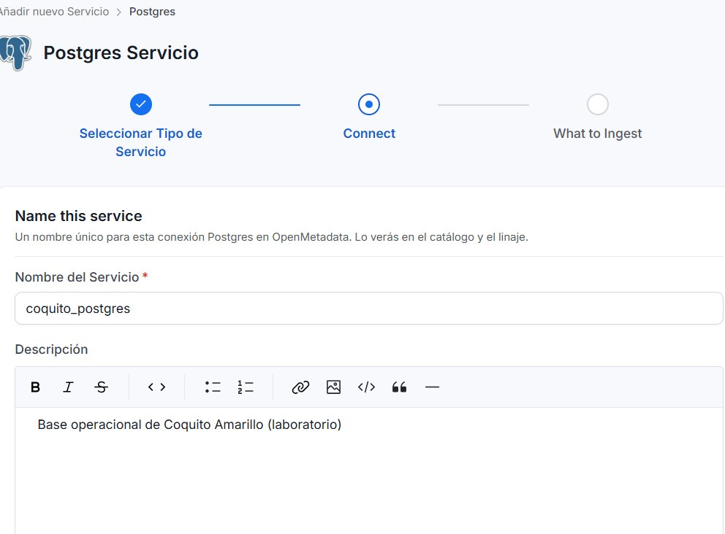
Figura 3. Nombre y descripción del servicio: coquito_postgres, «Base operacional de Coquito Amarillo (laboratorio)».
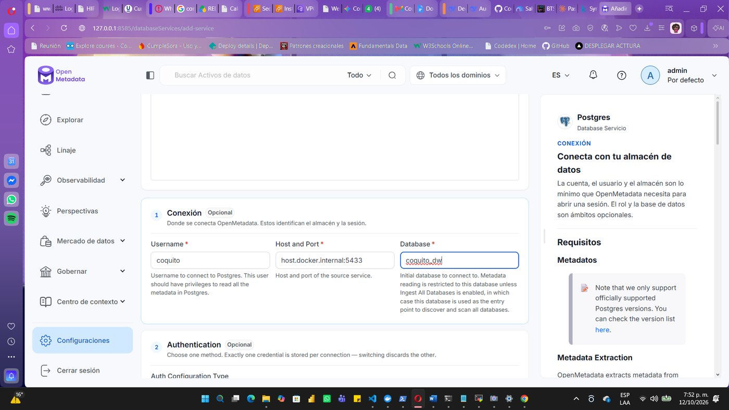
Figura 4. Parámetros de conexión: usuario, host y puerto (host.docker.internal:5433) y base de datos coquito_dw.
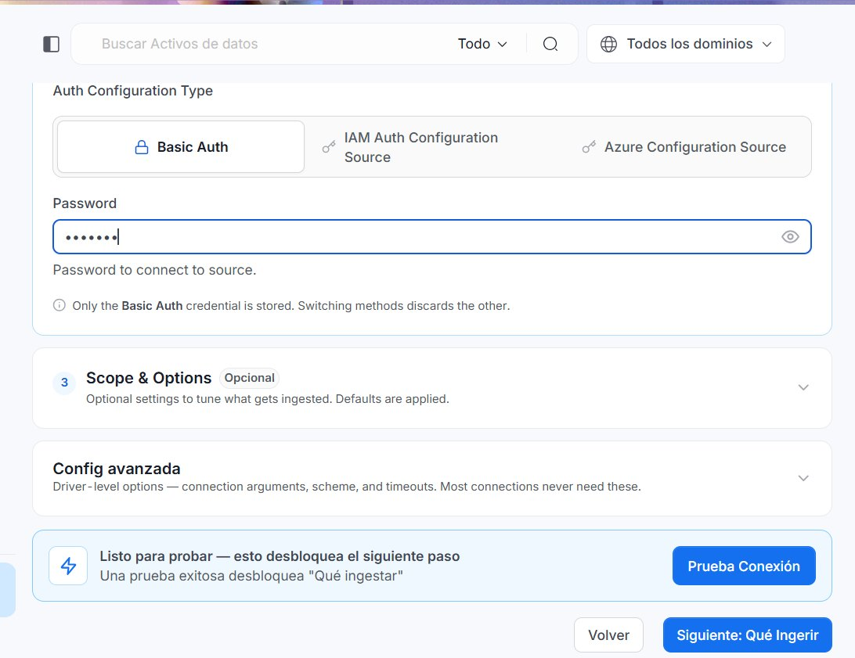
Figura 5. Autenticación Basic Auth (la contraseña aparece oculta) y botón de prueba de conexión.
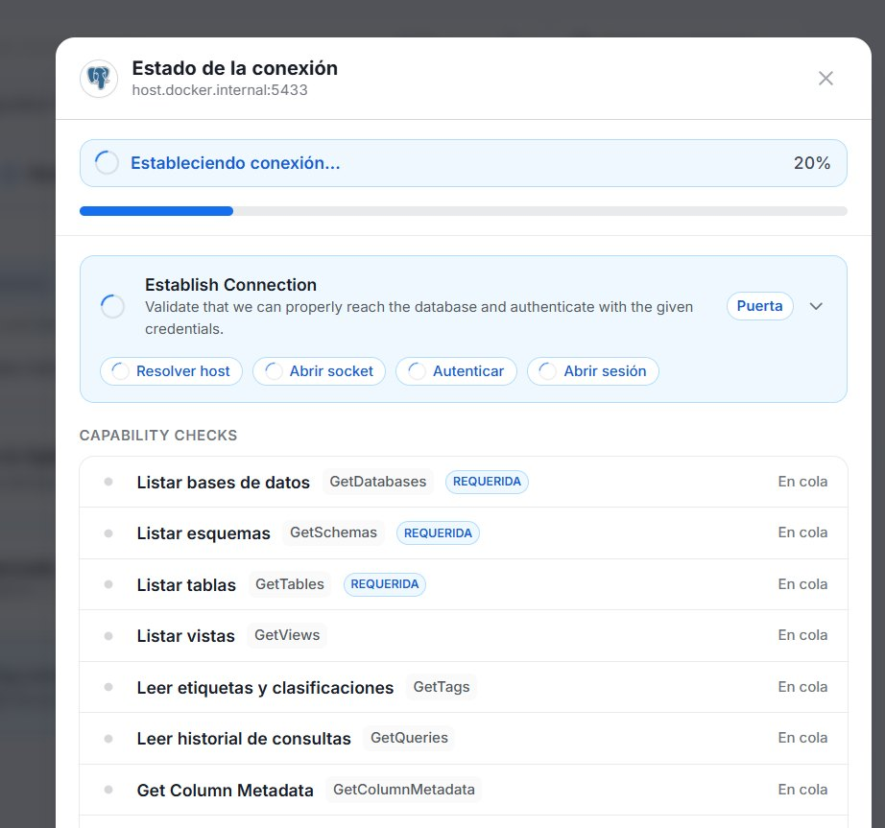
Figura 6. Prueba de conexión en ejecución.
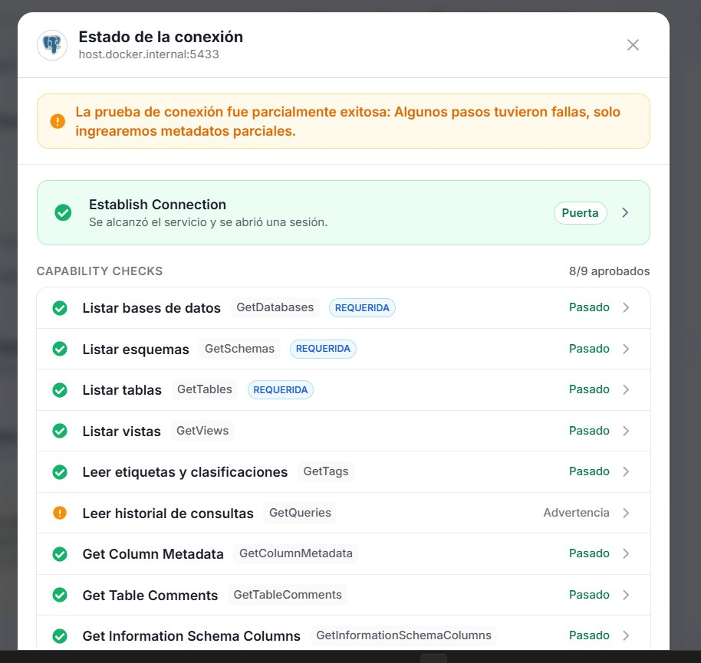
Figura 7. Resultado de la prueba: 8 de 9 verificaciones aprobadas. Las verificaciones requeridas (bases de datos, esquemas y tablas) pasaron; solo la lectura del historial de consultas quedó con advertencia.
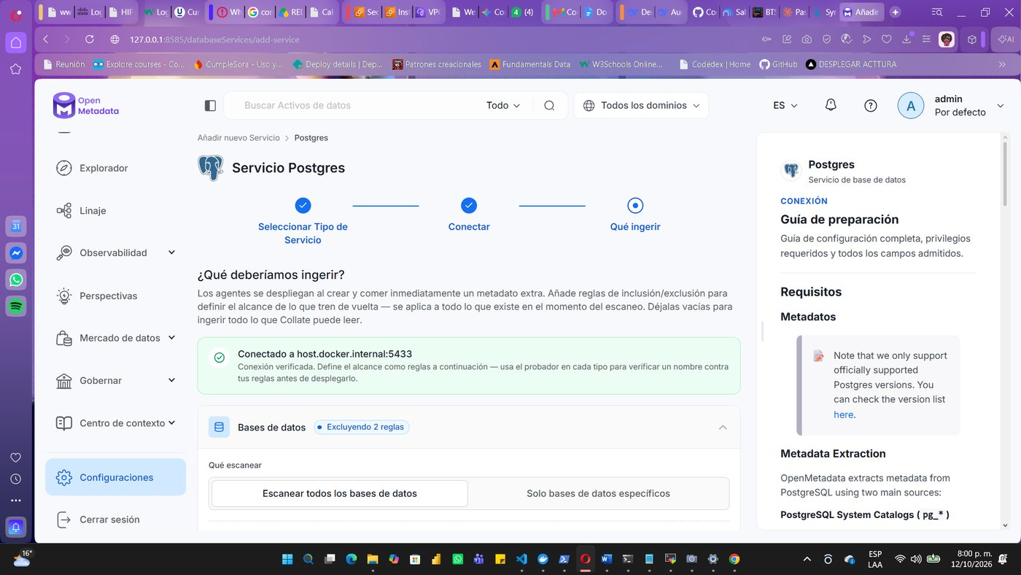
Figura 8. Paso «Qué ingerir»: conexión verificada con host.docker.internal:5433.
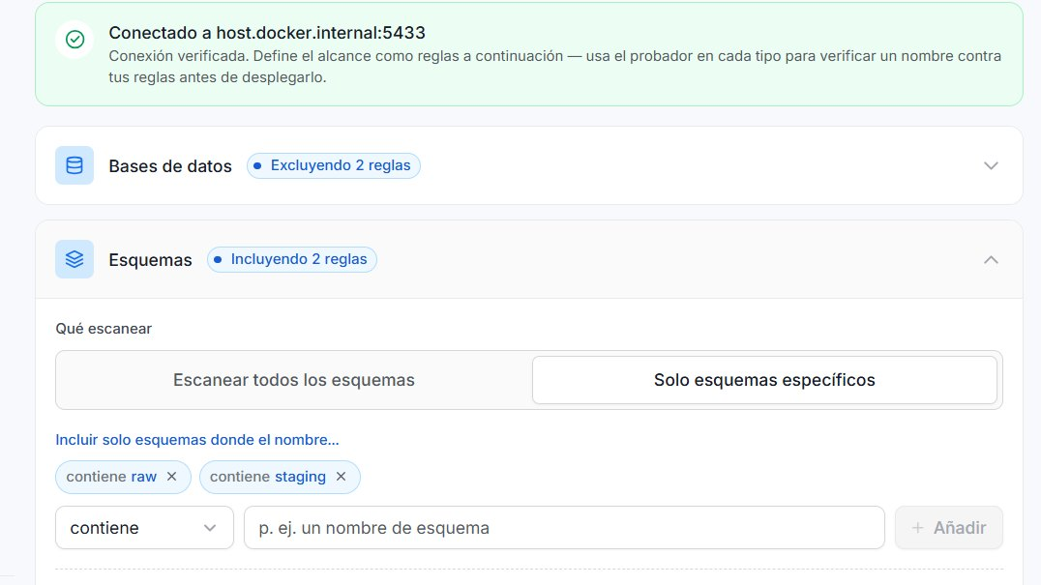
Figura 9. Filtro de esquemas del Metadata Agent: solo esquemas que contienen «raw» y «staging».
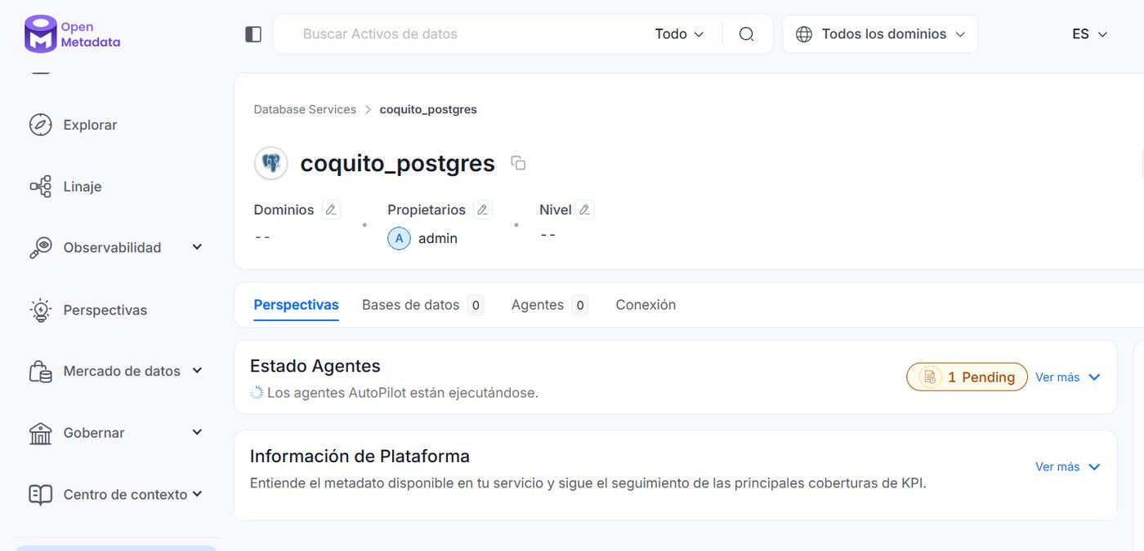
Figura 10. Servicio coquito_postgres creado, con el agente de metadatos en ejecución.
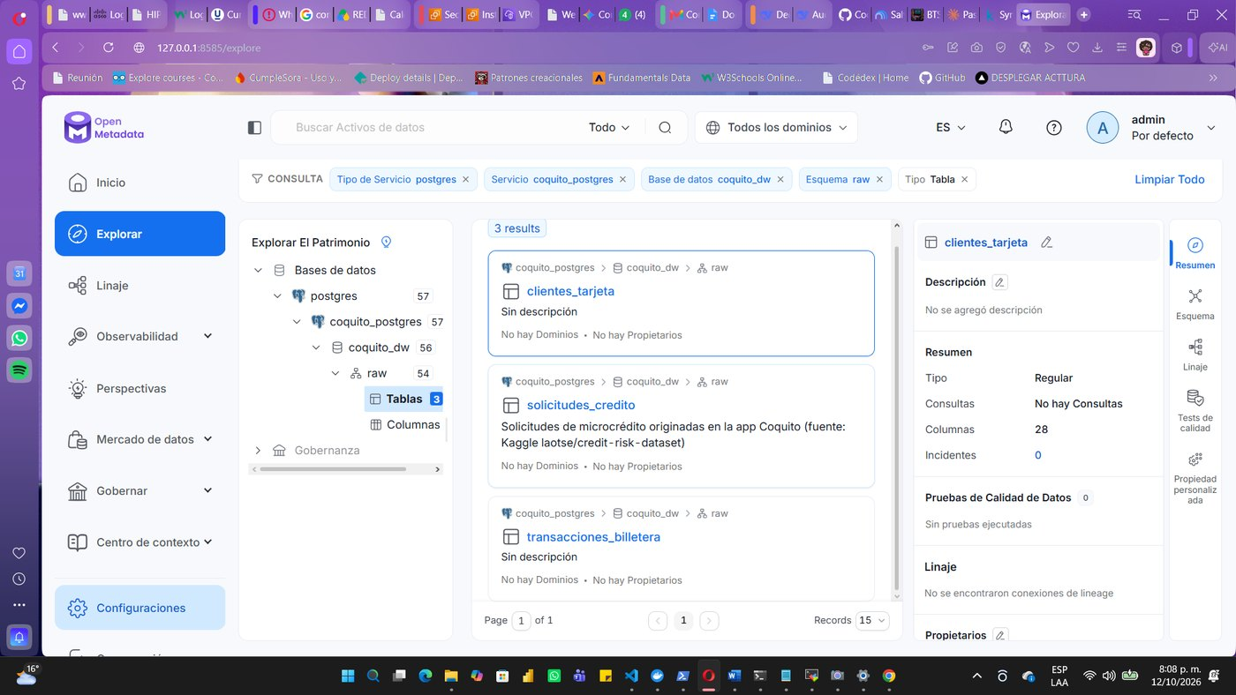
Figura 11. Explore → Tablas: las tres tablas del esquema raw (clientes_tarjeta, solicitudes_credito y transacciones_billetera) ingeridas en el catálogo.

4.3 Dominios
Se crearon tres dominios de tipo Source-aligned, cada uno con la descripción de su alcance y el nombre de su propietario, y se asignó cada tabla a su dominio: solicitudes_credito → Crédito, transacciones_billetera → Pagos y clientes_tarjeta → Clientes.
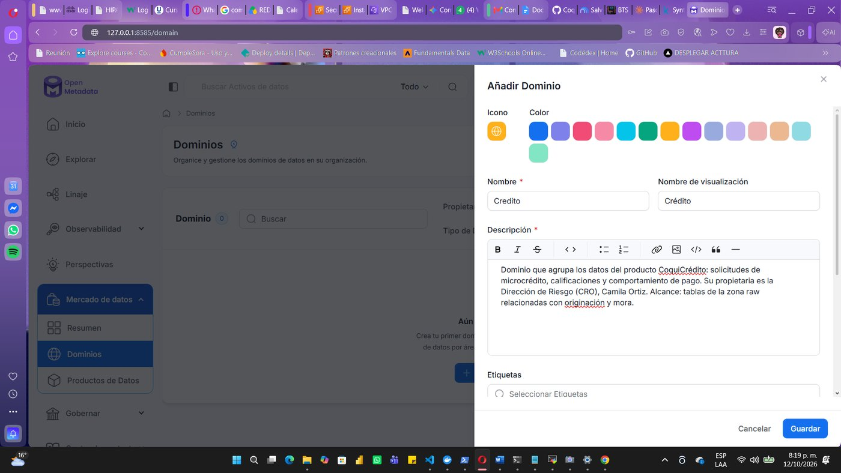
Figura 12. Creación del dominio Crédito, con descripción del alcance y de su propietaria (Dirección de Riesgo, CRO).
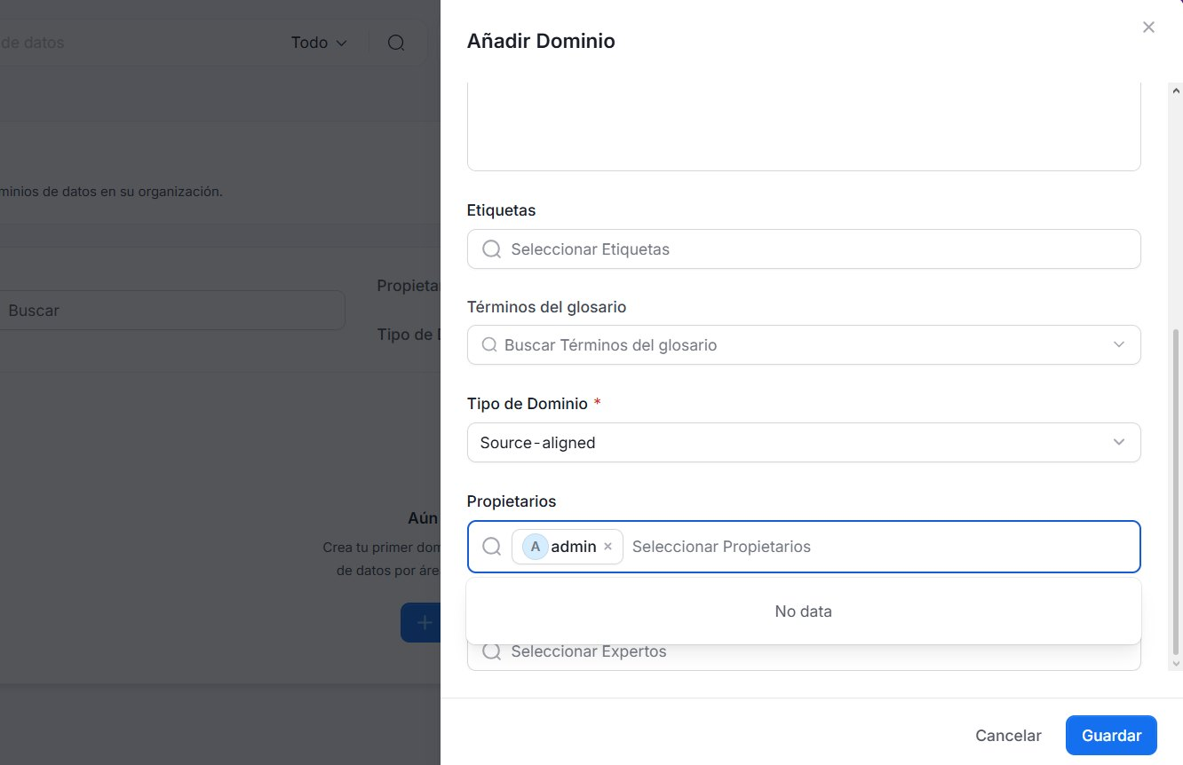
Figura 13. Dominio Crédito: tipo de dominio Source-aligned y selección de propietarios.
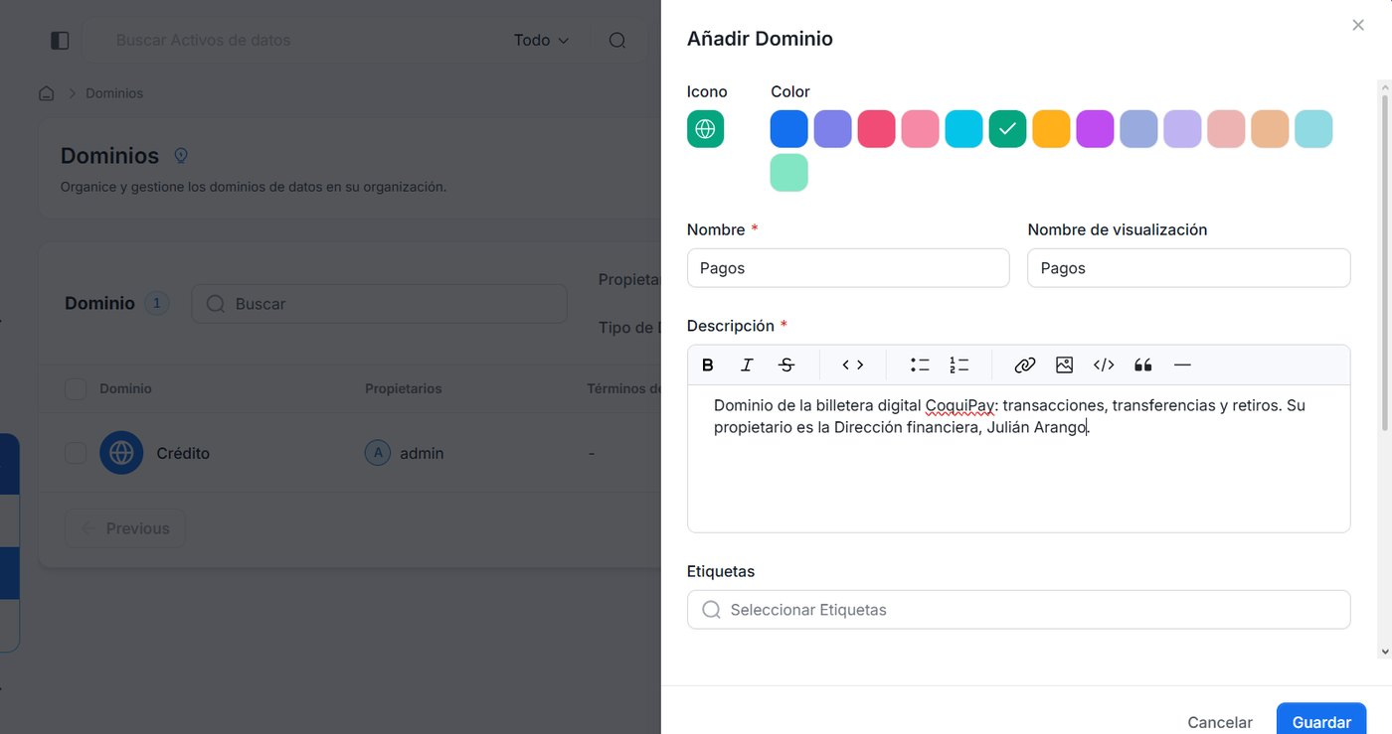
Figura 14. Creación del dominio Pagos (billetera CoquiPay), con su descripción y propietario.
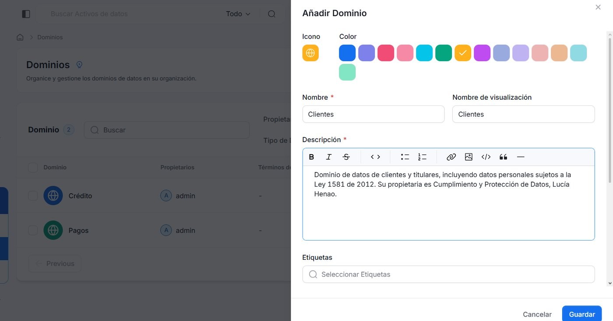
Figura 15. Creación del dominio Clientes, con su descripción (datos sujetos a la Ley 1581 de 2012) y propietaria.
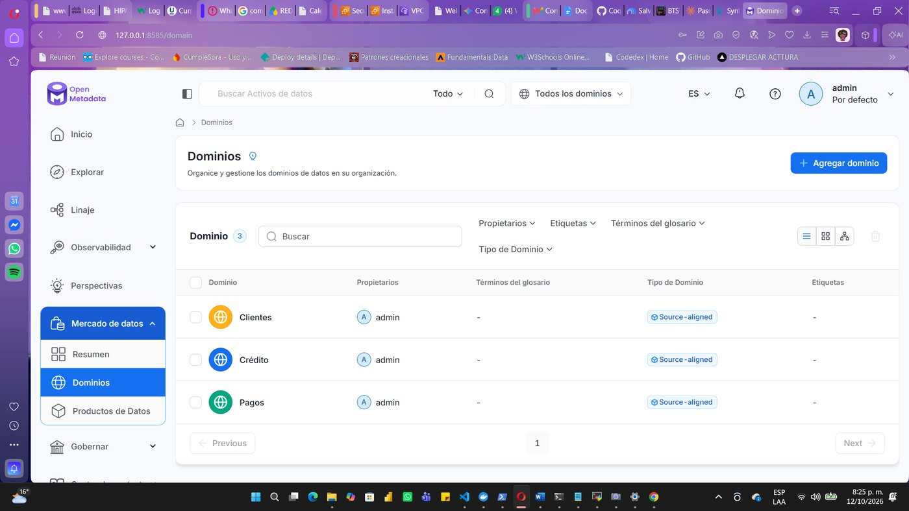
Figura 16. Listado final de dominios: Clientes, Crédito y Pagos, los tres de tipo Source-aligned.
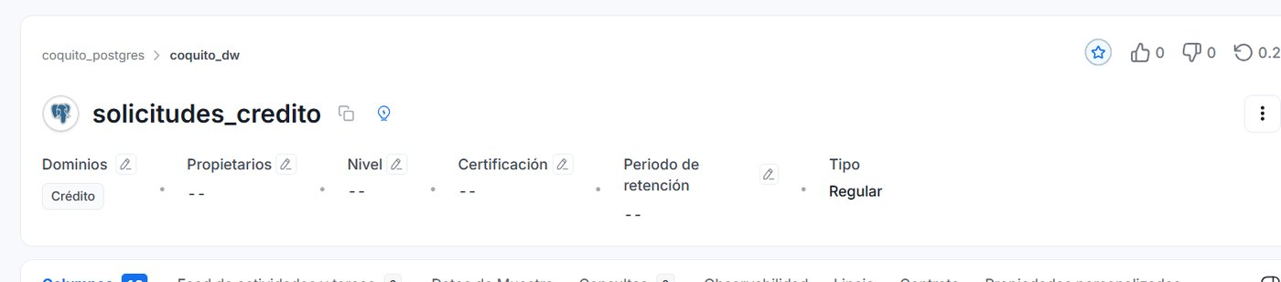
Figura 17. Tabla solicitudes_credito asignada al dominio Crédito.
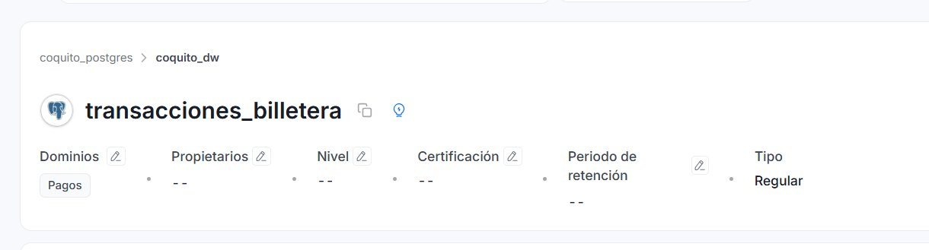
Figura 18. Tabla transacciones_billetera asignada al dominio Pagos.
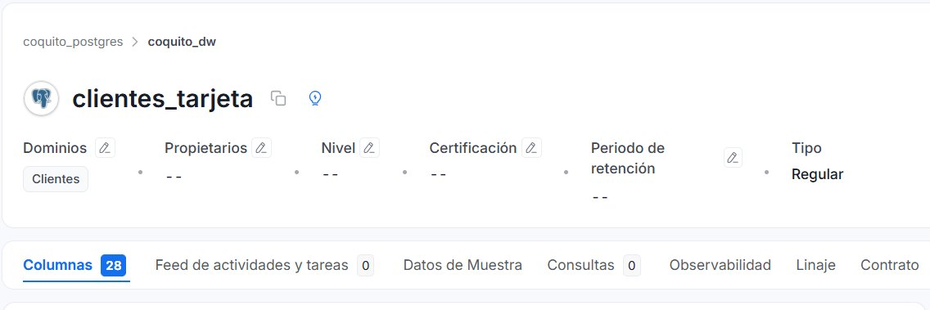
Figura 19. Tabla clientes_tarjeta asignada al dominio Clientes.

4.4 Glosario de negocio
Se creó el Glosario de Negocio Coquito, con la DGO como responsable de mantenerlo y un revisor distinto de quien redacta los términos, de modo que los términos nuevos quedan en borrador hasta su aprobación. El glosario contiene ocho términos, todos aprobados por el revisor (Sanny Agualimpia, steward del negocio):
Término | Enlace en el catálogo | Estado
Cliente | — | Approved
Solicitud de crédito | — | Approved
Tasa efectiva anual (TEA) | Columna solicitudes_credito.loan_int_rate | Approved
Cliente en mora | Columna solicitudes_credito.loan_status | Approved
Calificación de crédito | Columna solicitudes_credito.loan_grade | Approved
Dato personal | — | Approved
Dato sensible | — | Approved
Transacción | Tabla transacciones_billetera | Approved

Definiciones centrales: Cliente es la persona natural o jurídica que tiene una relación vigente con Coquito Amarillo mediante un producto (CoquiPay o CoquiCrédito) y está identificada con un documento válido, con sinónimos «titular» y «usuario»; Cliente en mora es el cliente con 30 o más días de atraso en al menos una cuota, definición oficial que reemplaza las cifras en conflicto de la CRO y del CFO (OG-1). El glosario se exportó en formato CSV y se guardó en la carpeta evidencias/ del repositorio (archivo glosario_coquito_amarillo.csv).
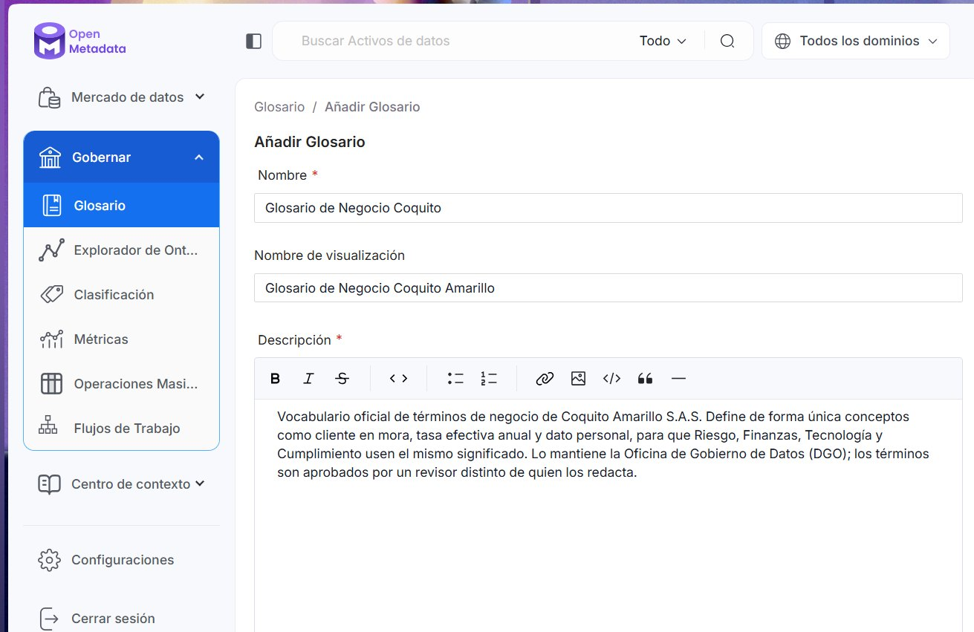
Figura 20. Creación del Glosario de Negocio Coquito: nombre y descripción.
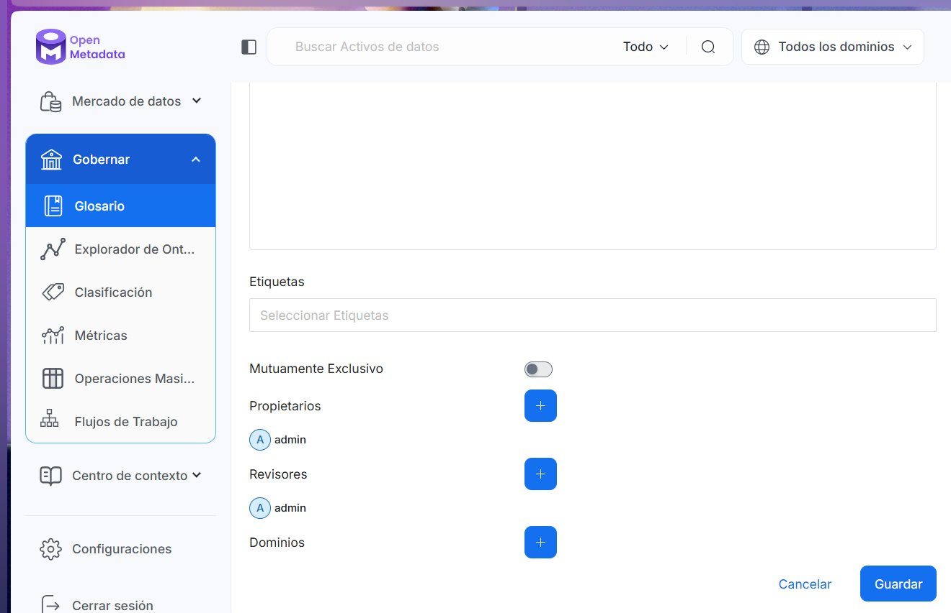
Figura 21. Glosario de Negocio Coquito: propietarios y revisores.
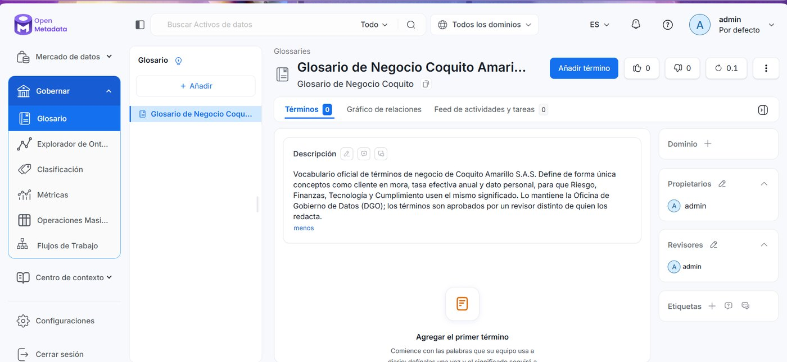
Figura 22. Glosario creado, antes de agregar términos.
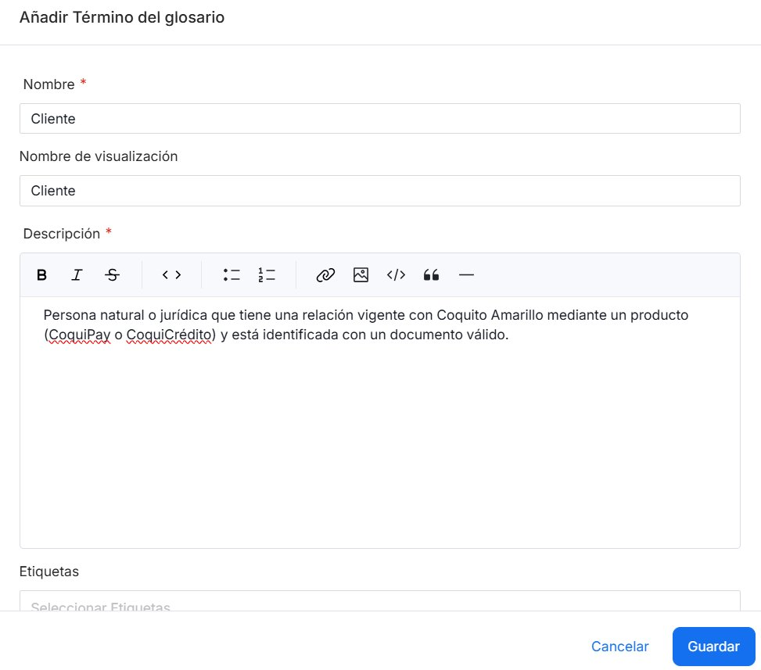
Figura 23. Alta del término «Cliente»: definición.
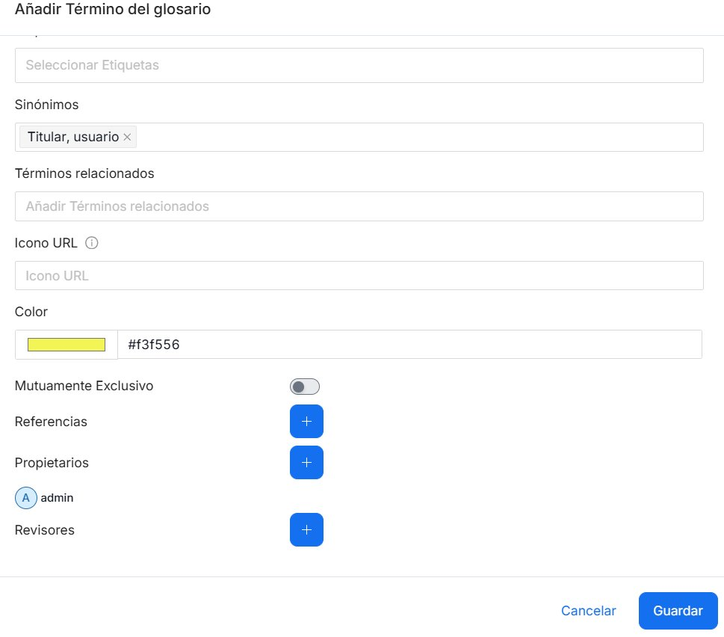
Figura 24. Término «Cliente»: sinónimos (Titular, usuario) y propietario.
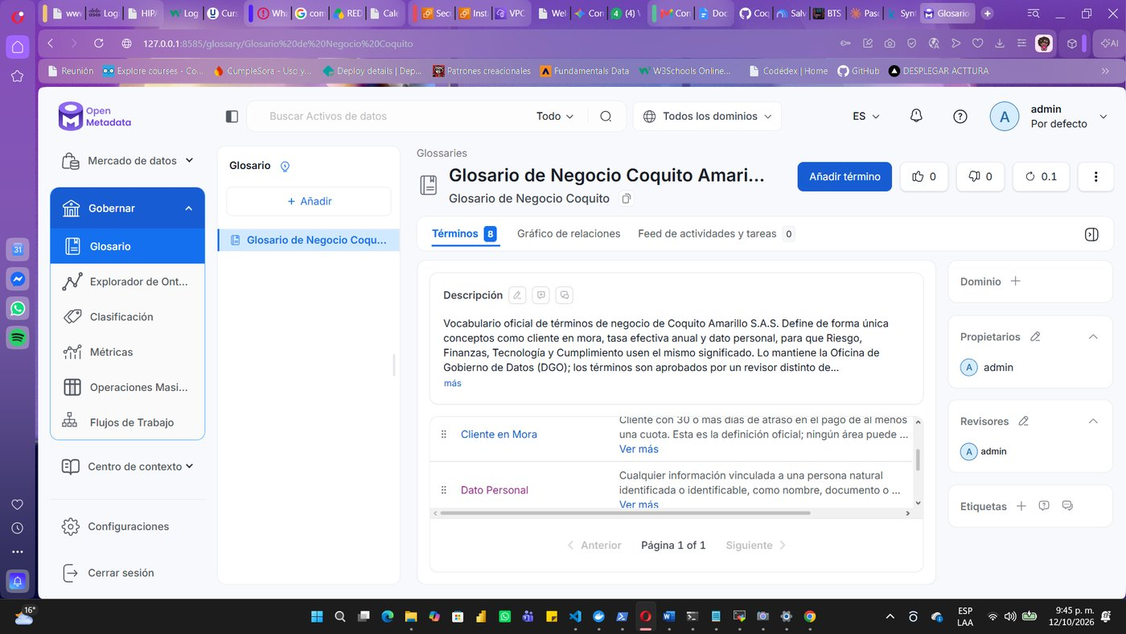
Figura 25. Glosario con sus 8 términos cargados (vista de la lista de términos).
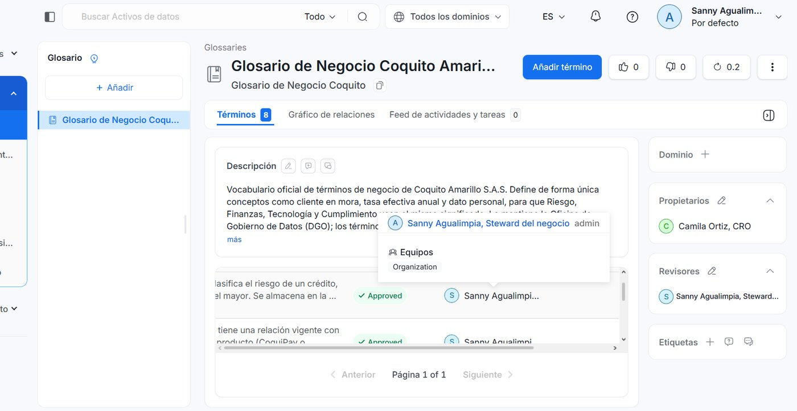

Figura 26. Lista de términos con estado Approved y revisor Sanny Agualimpia (steward del negocio); propietaria del glosario: Camila Ortiz, CRO.
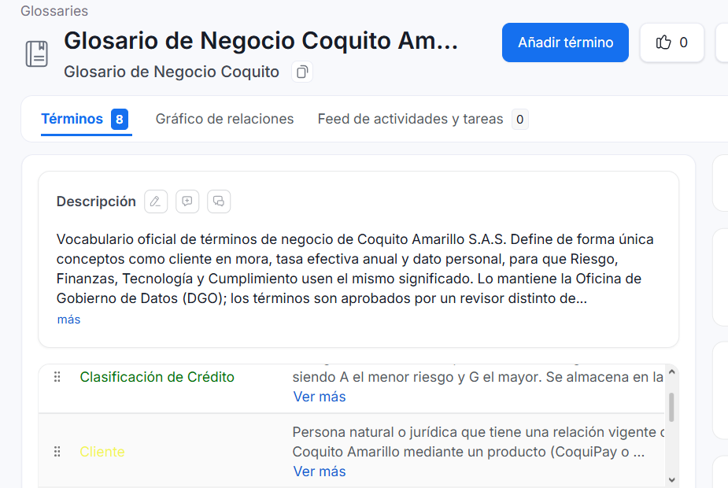
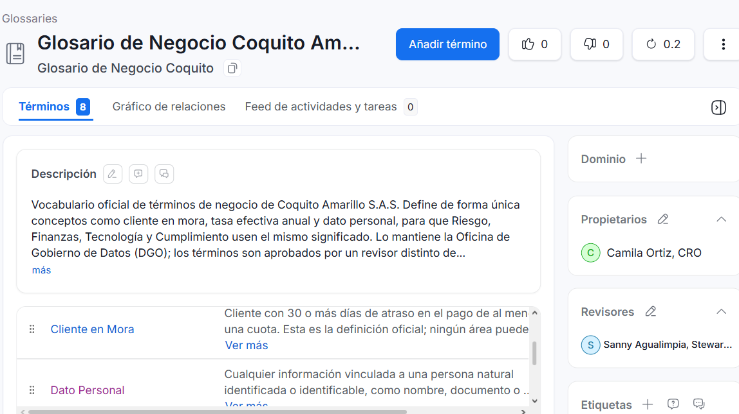
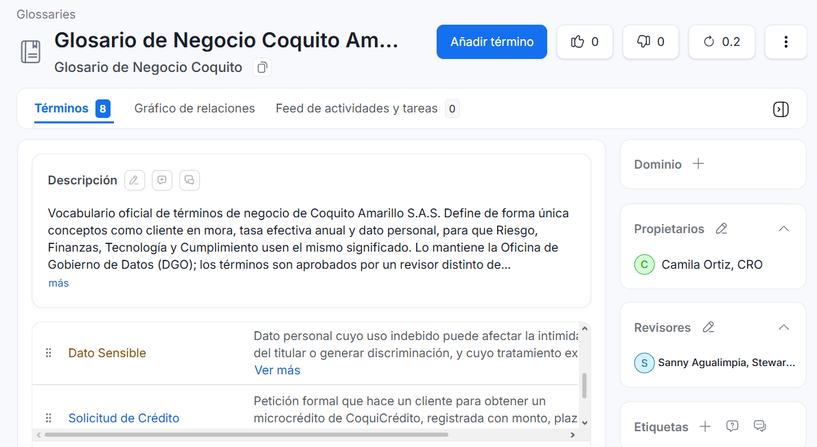
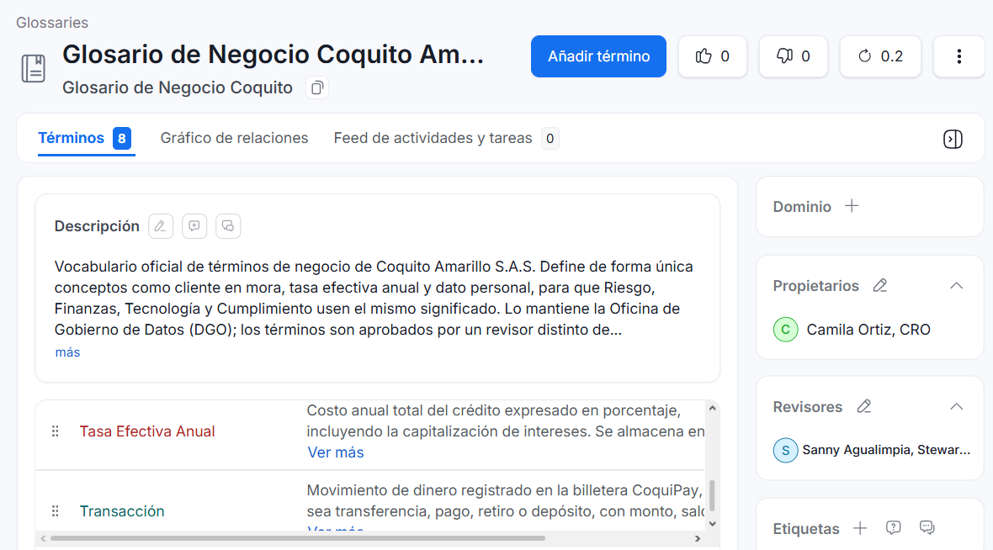
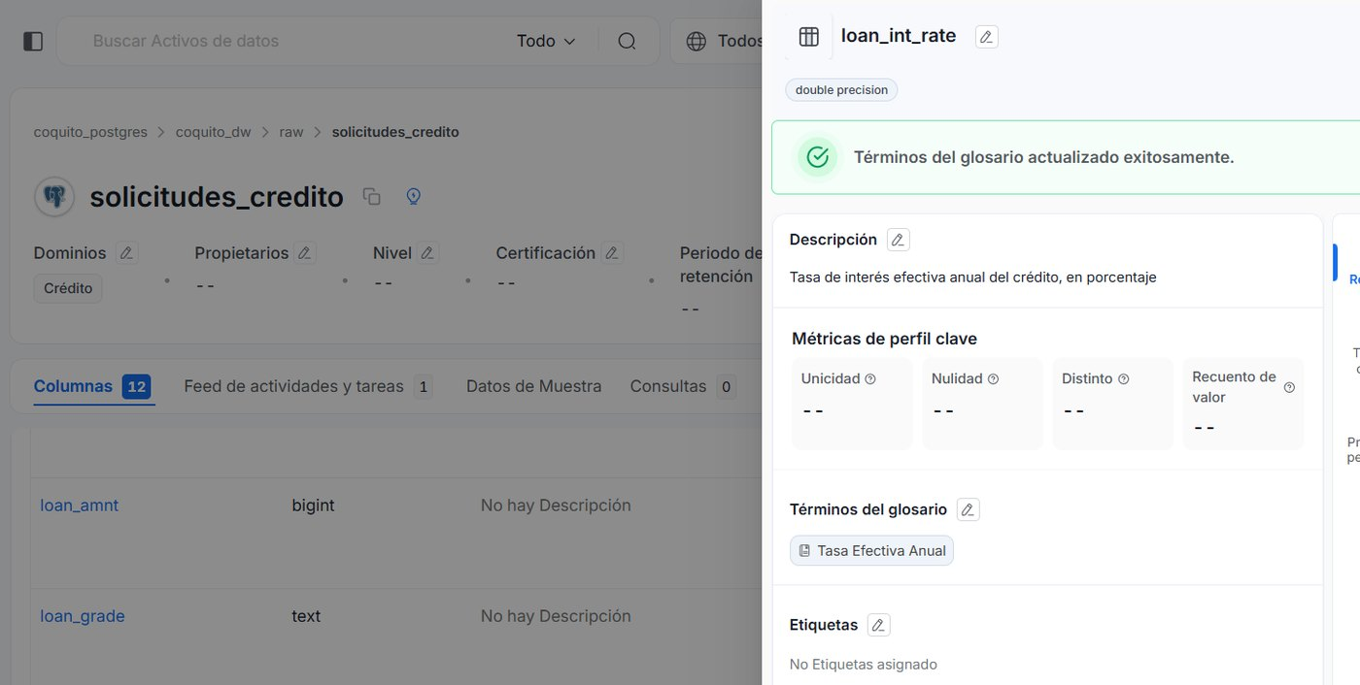
Figura 27. Columna loan_int_rate de solicitudes_credito enlazada al término «Tasa Efectiva Anual».
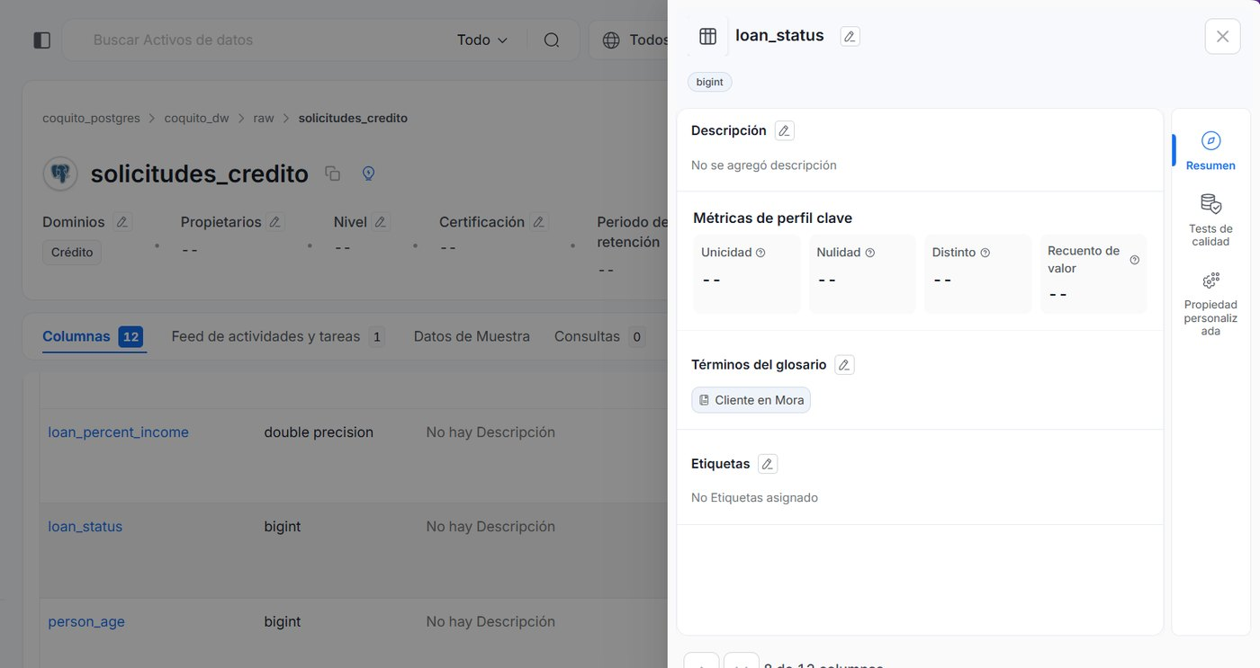
Figura 28. Columna loan_status de solicitudes_credito enlazada al término «Cliente en Mora».
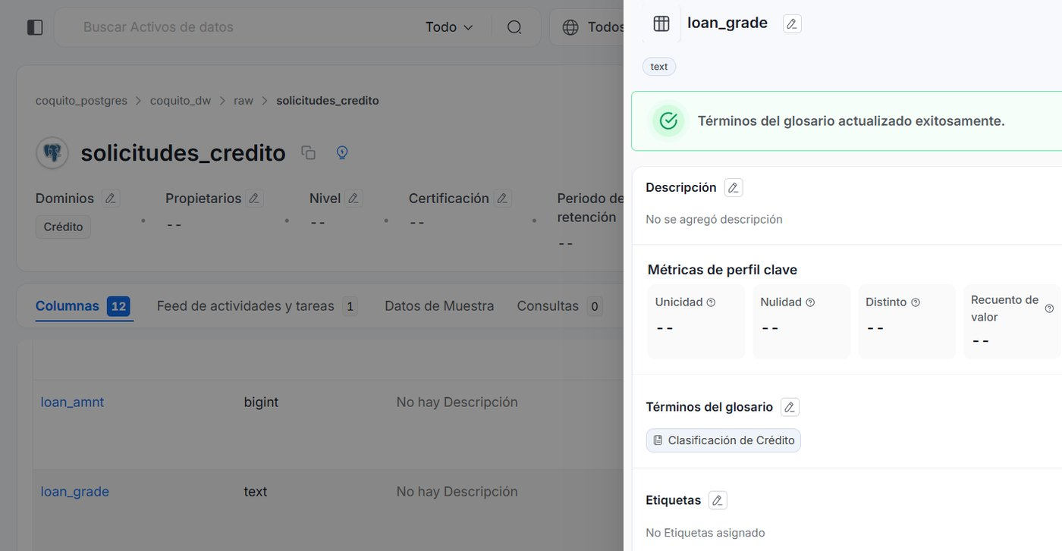
Figura 29. Columna loan_grade de solicitudes_credito enlazada al término «Clasificación de Crédito».
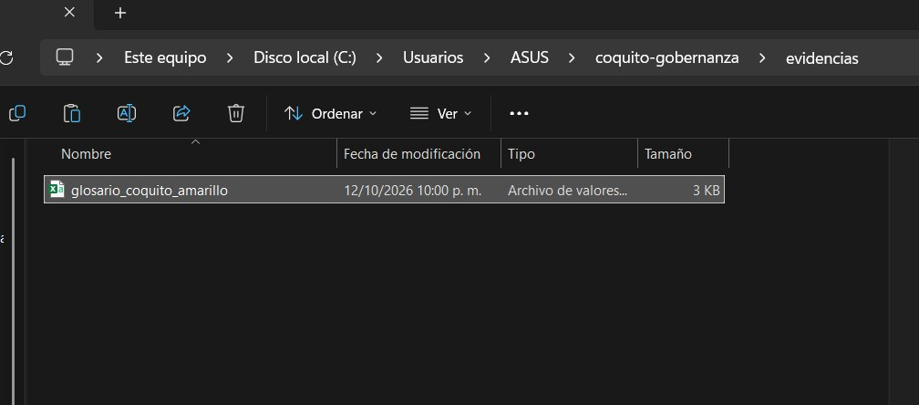
Figura 30. Glosario exportado en CSV y guardado en la carpeta evidencias/ (glosario_coquito_amarillo.csv, 3 KB).

4.5 Clasificación de la información
Además de las clasificaciones PII y Tier que trae OpenMetadata, se creó la clasificación propia Confidencialidad, mutuamente exclusiva, con cuatro etiquetas: Pública, Interna, Confidencial y Restringida (sus definiciones están en la política POL-03). En clientes_tarjeta, las columnas email y numero_documento se etiquetaron como PII.Sensitive y la tabla como Confidencialidad.Restringida.
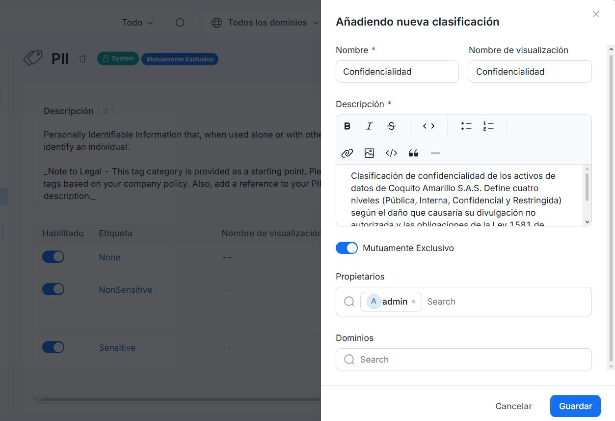
Figura 31. Creación de la clasificación propia «Confidencialidad» (mutuamente exclusiva), con su descripción.
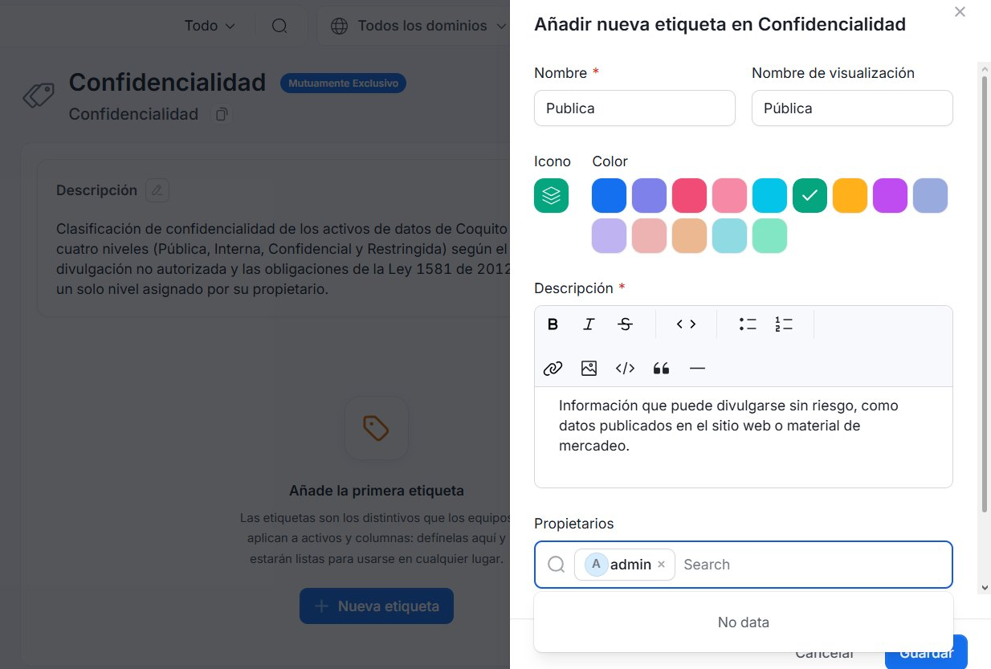
Figura 32. Alta de la etiqueta «Pública» dentro de Confidencialidad, con su descripción.
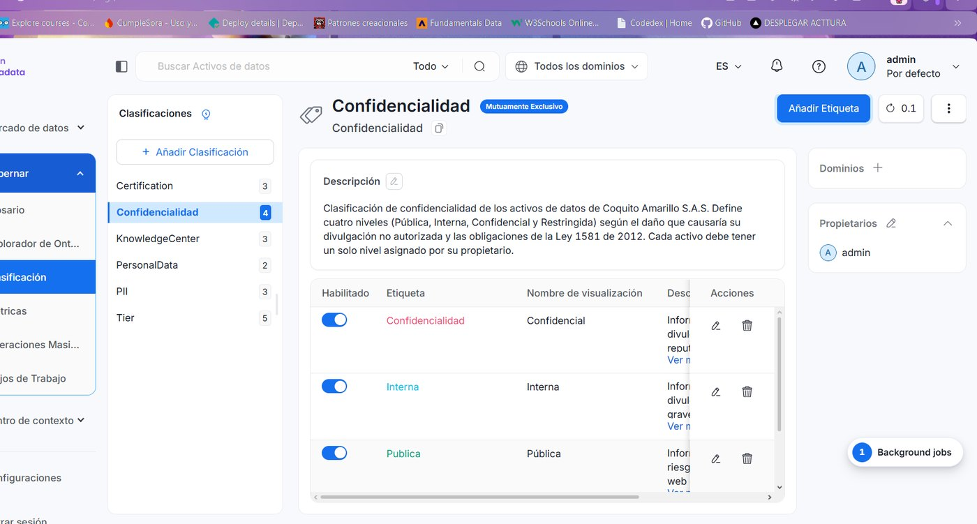
Figura 33. Clasificación Confidencialidad con sus etiquetas (Confidencial, Interna, Pública y Restringida).
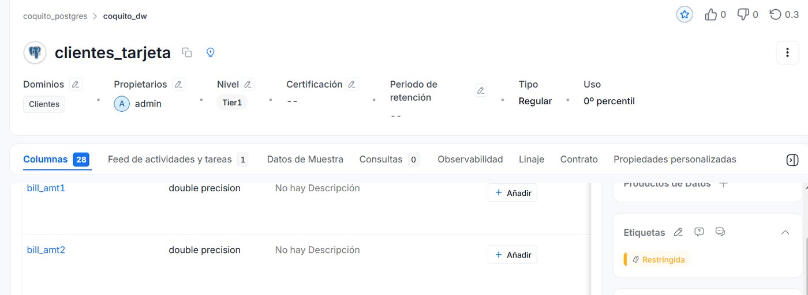
Figura 34. Tabla clientes_tarjeta con la etiqueta Confidencialidad.Restringida.
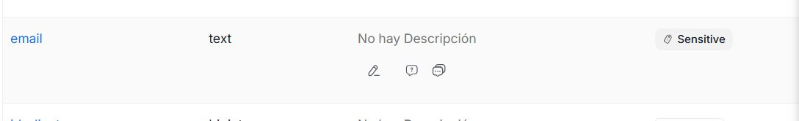
Figura 35. Columna email de clientes_tarjeta etiquetada PII.Sensitive.
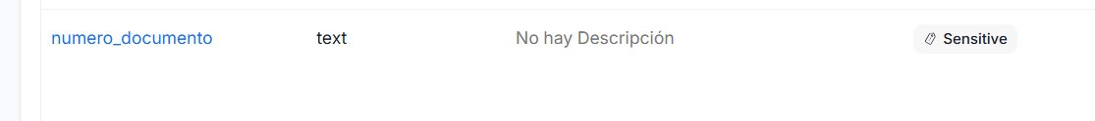
Figura 36. Columna numero_documento de clientes_tarjeta etiquetada PII.Sensitive.

4.6 Tier, propietarios y dominio por tabla
Se asignó Tier1 a las tablas críticas para el negocio (solicitudes_credito y clientes_tarjeta) y Tier3 a la de menor criticidad (transacciones_billetera). Las tres tablas muestran dominio, propietario y nivel en su encabezado.
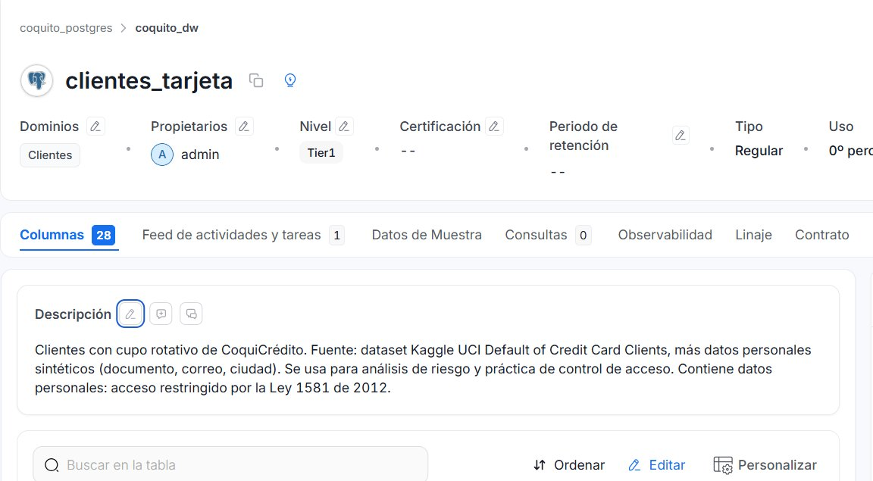
Figura 37. clientes_tarjeta: dominio Clientes, propietario, Tier1 y descripción (qué es · de dónde viene · para qué se usa · restricciones).
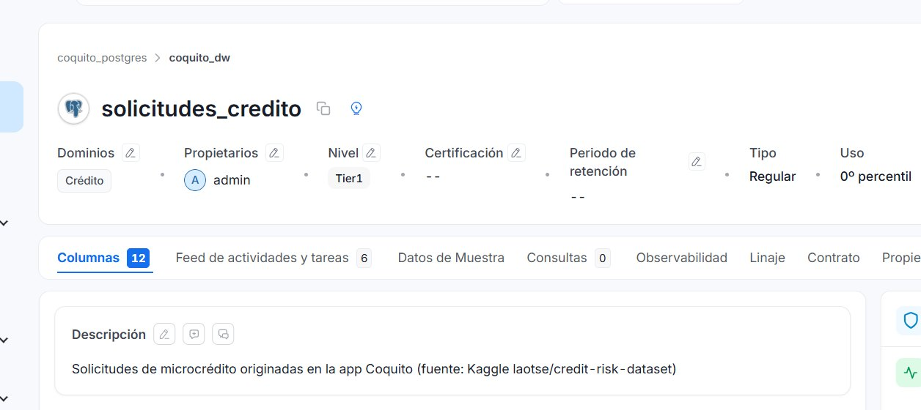
Figura 38. solicitudes_credito: dominio Crédito, propietario, Tier1 y descripción.
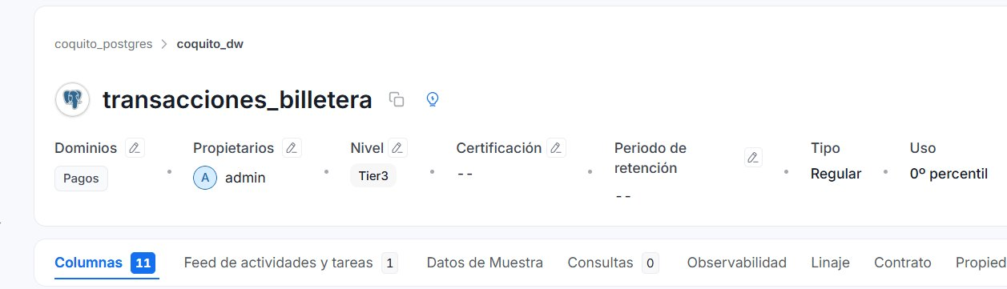
Figura 39. transacciones_billetera: dominio Pagos, propietario y Tier3.
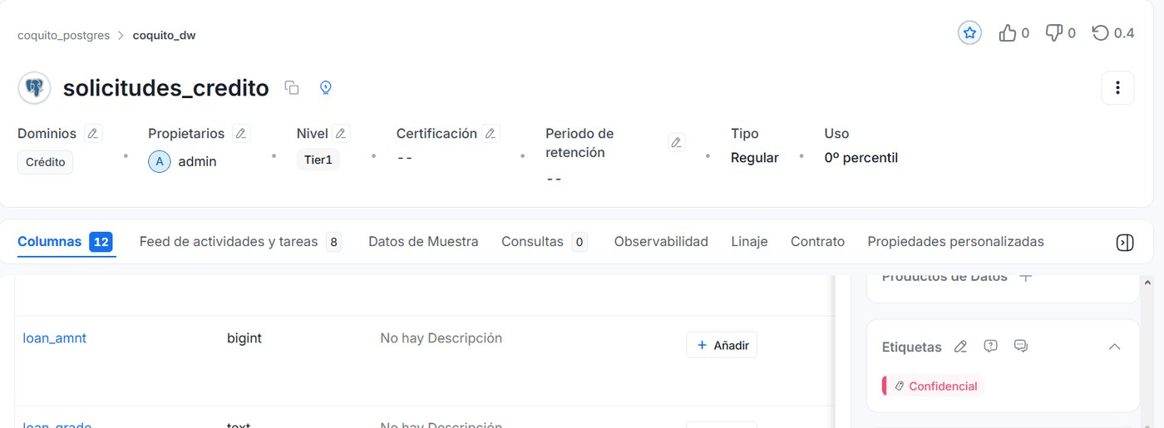
Figura 40. solicitudes_credito con la etiqueta Confidencialidad.Confidencial.
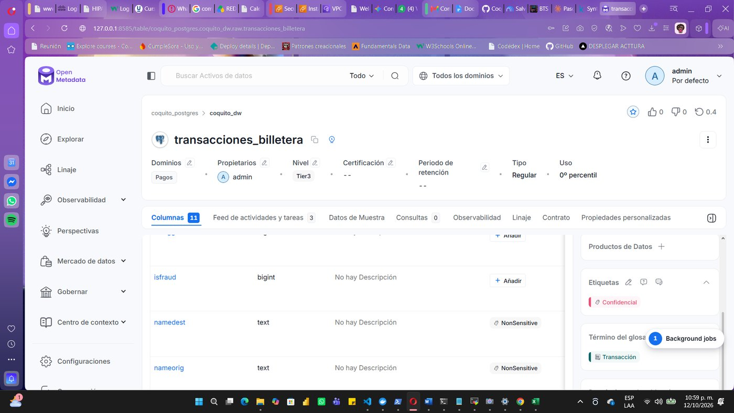
Figura 41. transacciones_billetera: etiqueta Confidencialidad.Confidencial, columnas nameorig y namedest como PII.NonSensitive y término «Transacción» enlazado.

4.7 Descripciones y declaración de lo que no se sabe
Las descripciones siguen el formato «qué es, de dónde viene, para qué se usa, restricciones». En clientes_tarjeta se documentaron los códigos de education y marriage; los valores sin documentación (0, 5 y 6 en education, y 0 en marriage) se declararon como «pendiente de aclaración con el propietario», en coherencia con el principio 6 del acta: declarar lo que no se sabe también es gobierno.
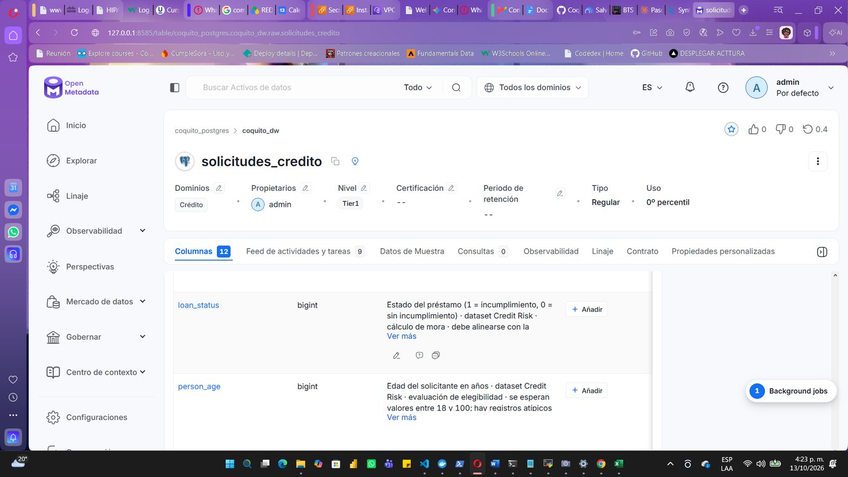
Figura 42. Descripciones de columnas clave de solicitudes_credito (loan_status y person_age).
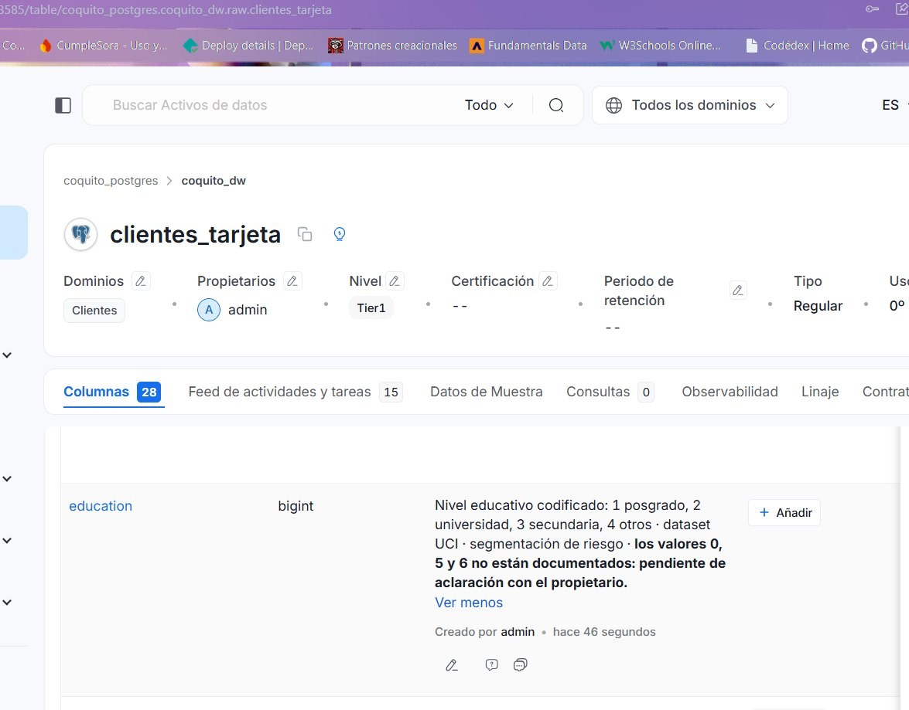
Figura 43. Columna education de clientes_tarjeta: códigos documentados y valores 0, 5 y 6 «pendiente de aclaración con el propietario».
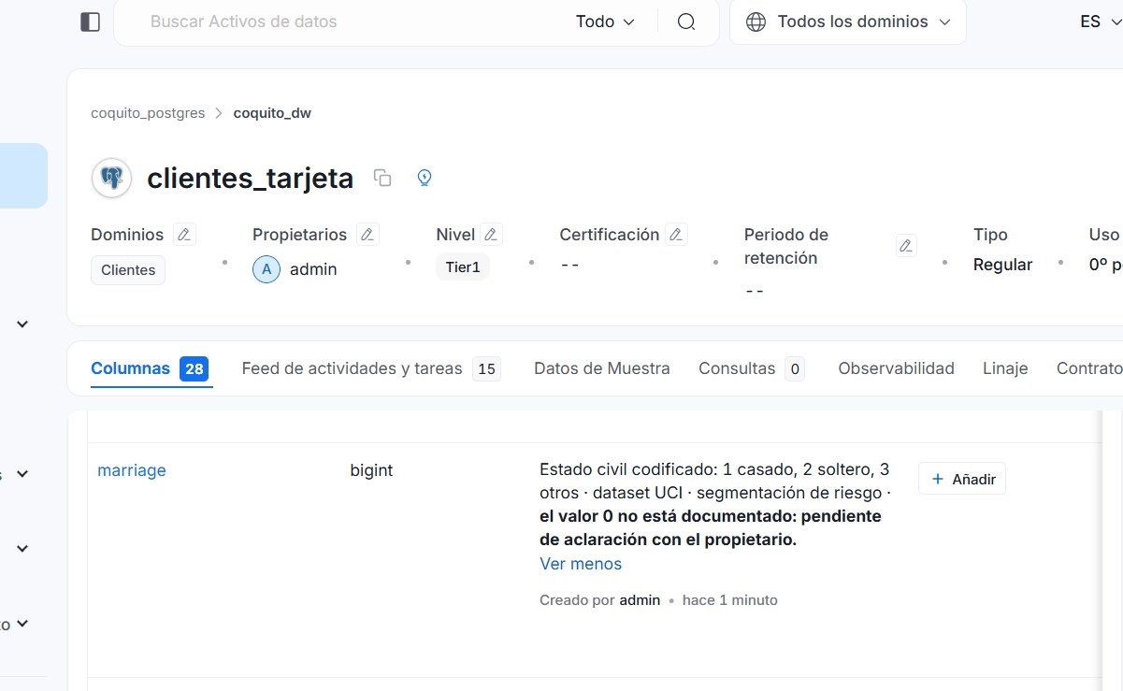
Figura 44. Columna marriage de clientes_tarjeta: códigos documentados y valor 0 «pendiente de aclaración con el propietario».

4.8 Datos de muestra
La pestaña Datos de Muestra de clientes_tarjeta aparece vacía porque esos datos los genera el Profiler Agent, que se configura en la sesión 3; el Metadata Agent ejecutado hasta ahora solo trae la estructura de las tablas. Por eso la evidencia del enmascaramiento de las columnas PII.Sensitive queda pendiente hasta esa sesión, y la política POL-03 (declaración 3.3) ya lo exige.
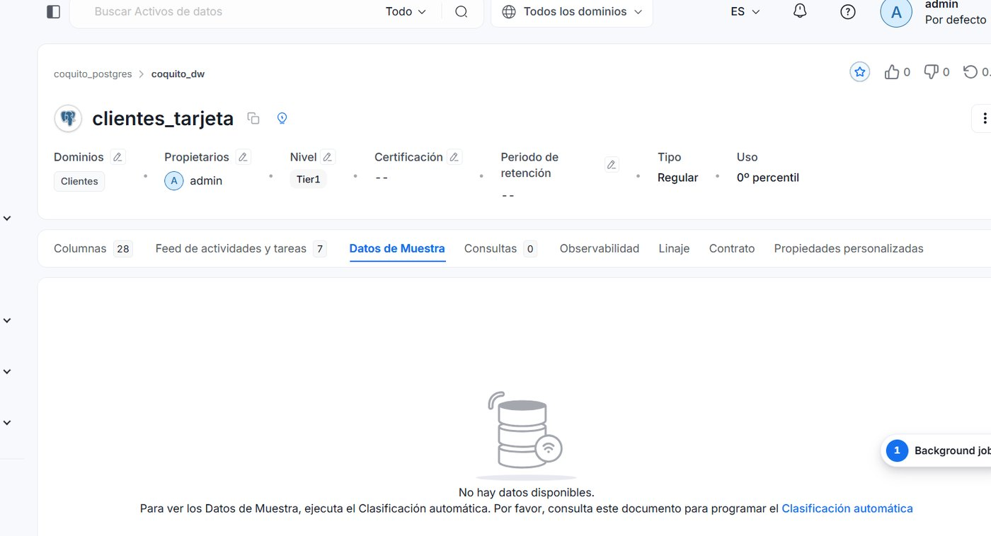
Figura 45. Pestaña Datos de Muestra de clientes_tarjeta: vacía hasta configurar el Profiler Agent (sesión 3).

5. Referencias
Abraham, R., Schneider, J., & vom Brocke, J. (2019). Data governance: A conceptual framework, structured review, and research agenda. International Journal of Information Management, 49, 424–438. https://doi.org/10.1016/j.ijinfomgt.2019.07.008
Basel Committee on Banking Supervision. (2013). Principles for effective risk data aggregation and risk reporting (BCBS 239). Bank for International Settlements. https://www.bis.org/publ/bcbs239.pdf
Batini, C., Cappiello, C., Francalanci, C., & Maurino, A. (2009). Methodologies for data quality assessment and improvement. ACM Computing Surveys, 41(3), Artículo 16. https://doi.org/10.1145/1541880.1541883
Congreso de la República de Colombia. (2008). Ley Estatutaria 1266 de 2008 [habeas data financiero; modificada por la Ley 2157 de 2021].
Congreso de la República de Colombia. (2012). Ley Estatutaria 1581 de 2012, por la cual se dictan disposiciones generales para la protección de datos personales.
DAMA International. (2017). DAMA-DMBOK: Data management body of knowledge (2nd ed.). Technics Publications.
DAMA UK Working Group. (2013). The six primary dimensions for data quality assessment. DAMA UK.
Humble, J., & Farley, D. (2010). Continuous delivery: Reliable software releases through build, test, and deployment automation. Addison-Wesley.
ISACA. (2018). COBIT 2019 framework: Governance and management objectives. ISACA.
ISO/IEC. (2008). Software engineering — Software product quality requirements and evaluation (SQuaRE) — Data quality model (ISO/IEC 25012:2008). International Organization for Standardization.
ISO/IEC. (2022). Information security, cybersecurity and privacy protection — Information security management systems — Requirements (ISO/IEC 27001:2022). International Organization for Standardization.
Joint Task Force. (2020). Security and privacy controls for information systems and organizations (NIST Special Publication 800-53, Rev. 5). National Institute of Standards and Technology. https://doi.org/10.6028/NIST.SP.800-53r5
Khatri, V., & Brown, C. V. (2010). Designing data governance. Communications of the ACM, 53(1), 148–152. https://doi.org/10.1145/1629175.1629210
Presidencia de la República de Colombia. (2013). Decreto 1377 de 2013, por el cual se reglamenta parcialmente la Ley 1581 de 2012.
Sandhu, R. S., Coyne, E. J., Feinstein, H. L., & Youman, C. E. (1996). Role-based access control models. Computer, 29(2), 38–47. https://doi.org/10.1109/2.485845
Schelter, S., Lange, D., Schmidt, P., Celikel, M., Biessmann, F., & Grafberger, A. (2018). Automating large-scale data quality verification. Proceedings of the VLDB Endowment, 11(12), 1781–1794. https://doi.org/10.14778/3229863.3229867
Superintendencia de Industria y Comercio. (2015). Guía para la implementación del principio de responsabilidad demostrada (accountability). SIC.
The Institute of Internal Auditors. (2020). The IIA’s three lines model: An update of the three lines of defense. IIA.
U.S. Securities and Exchange Commission. (2013). In the matter of Knight Capital Americas LLC (Release No. 34-70694).

